Resolución del Pleno del Instituto de Transparencia, Acceso a la Información Pública y Protección de Datos Personales del Estado de México y Municipios, con domicilio en Metepec, Estado de México, de fecha veintinueve de mayo de dos mil diecinueve.
VISTOS los expedientes formados con motivo de los recursos de revisión 01857/INFOEM/IP/RR/2019 y 01858/INFOEM/IP/RR/2019 promovidos por la C. XXXXXXXXXXXXXXXXXX, en lo sucesivo LA RECURRENTE, en contra de las respuestas del Sindicato Único de Trabajadores de los Poderes, Municipios e Instituciones Descentralizadas del Estado de México, en lo conducente EL SUJETO OBLIGADO, se procede a dictar la presente resolución, con base en el siguiente:
R E S U L T A N D O
- En fecha diecinueve de febrero de dos mil diecinueve, LA RECURRENTE presentó a través del Sistema de Acceso a la Información Mexiquense, en lo subsecuente EL SAIMEX, ante EL SUJETO OBLIGADO, las solicitudes de acceso a información pública, a las que se les asignaron los números 00016/SUTEYM/IP/2019 y 00017/SUTEYM/IP/2019, mediante las cuales solicitó le fuese entregado vía SAIMEX, lo que se refiere a continuación:
00016/SUTEYM/IP/2019
“solicito los informes de resultados de las auditorías practicadas; todos los contratos, convenios, permisos, concesiones, autorizaciones o licencias celebrados, y una relación detallada de los recursos públicos económicos, en especie, bienes o donativos que reciba, e informe del ejercicio y destino final de los recursos públicos que ejerce.” (Sic)
00017/SUTEYM/IP/2019
“Solicito los gastos de representación y viáticos de sus funcionarios, así como los montos destinados a comunicación social y publicidad.” (Sic)
- Posteriormente, en fecha doce de marzo de dos mil diecinueve, EL SUJETO OBLIGADO dio respuestas a las solicitudes de acceso a la información, en los siguientes términos:
00016/SUTEYM/IP/2019
“POR ESTE MEDIO ME PERMITO ENVIAR A USTED RESPUESTA A SU SOLICITUD DE INFORMACIÓN NUMERO 00016/SUTEYM/IP/2019 DE FECHA 19 DE FEBRERO DE 2019.“ (Sic)
Asimismo, adjuntó el siguiente archivo electrónico:

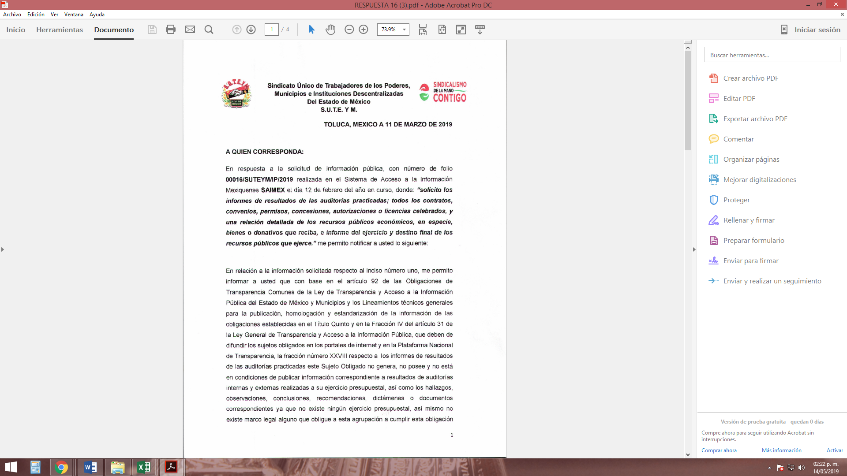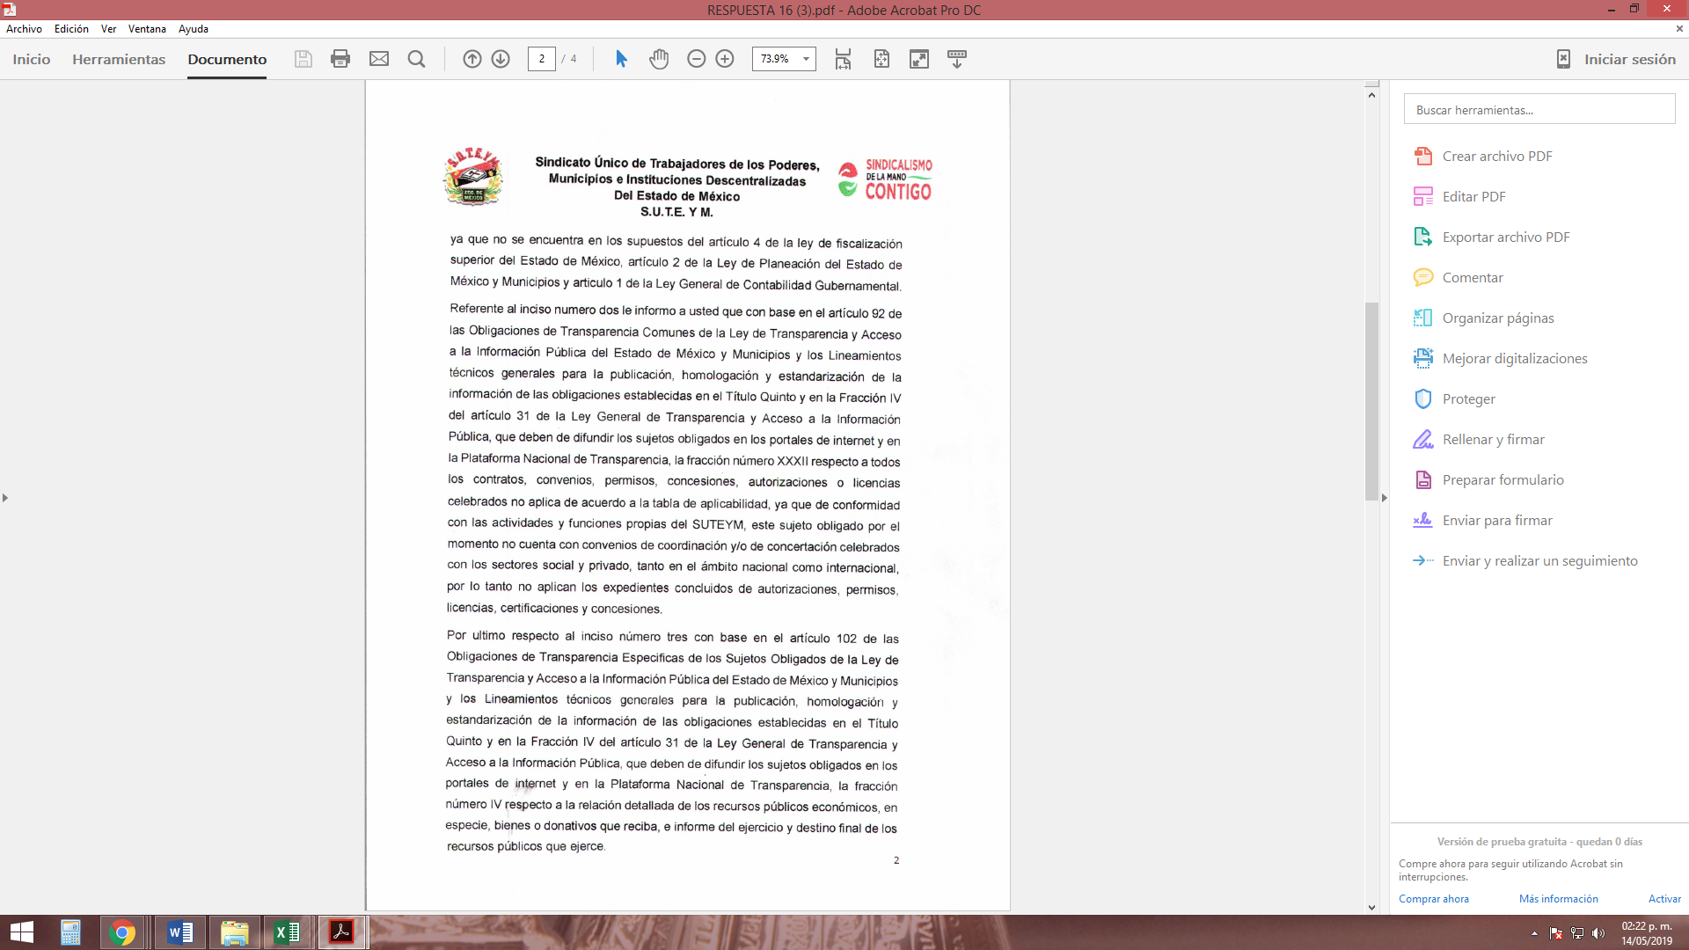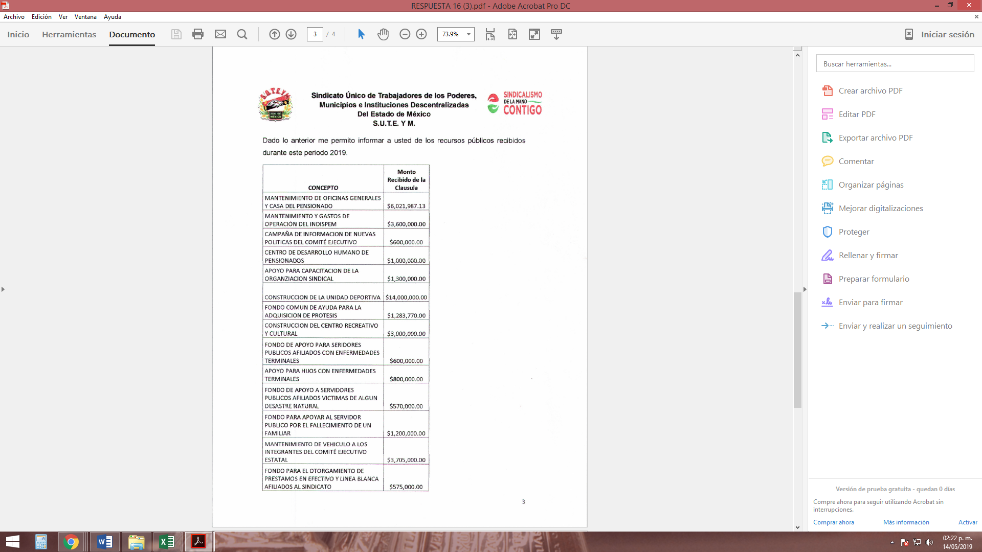
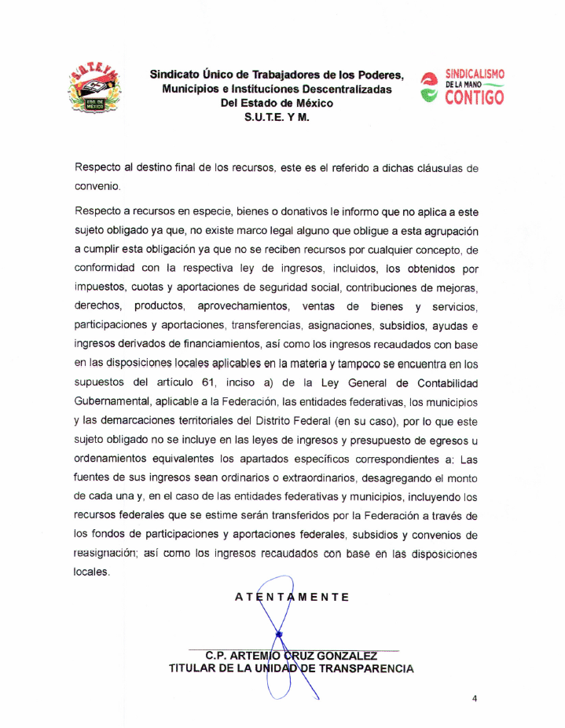
00017/SUTEYM/IP/2019
“POR ESTE MEDIO ME PERMITO ENVIAR A USTED RESPUESTA A SU SOLICITUD DE INFORMACIÓN NUMERO 00017/SUTEYM/IP/2019 DE FECHA 19 DE FEBRERO DE 2019.” (Sic)
Asimismo, adjuntó el siguiente archivo electrónico:

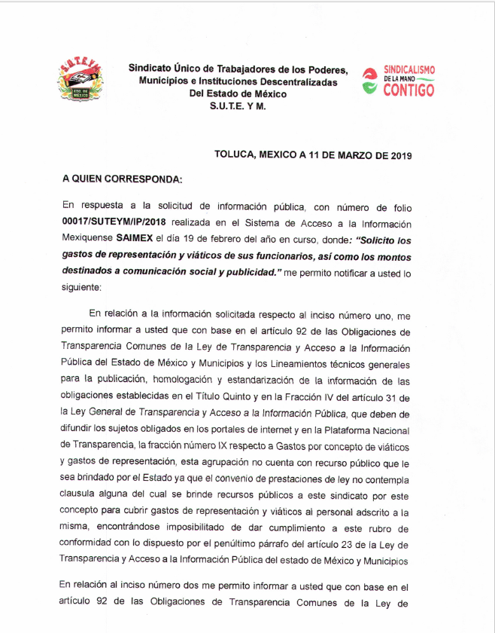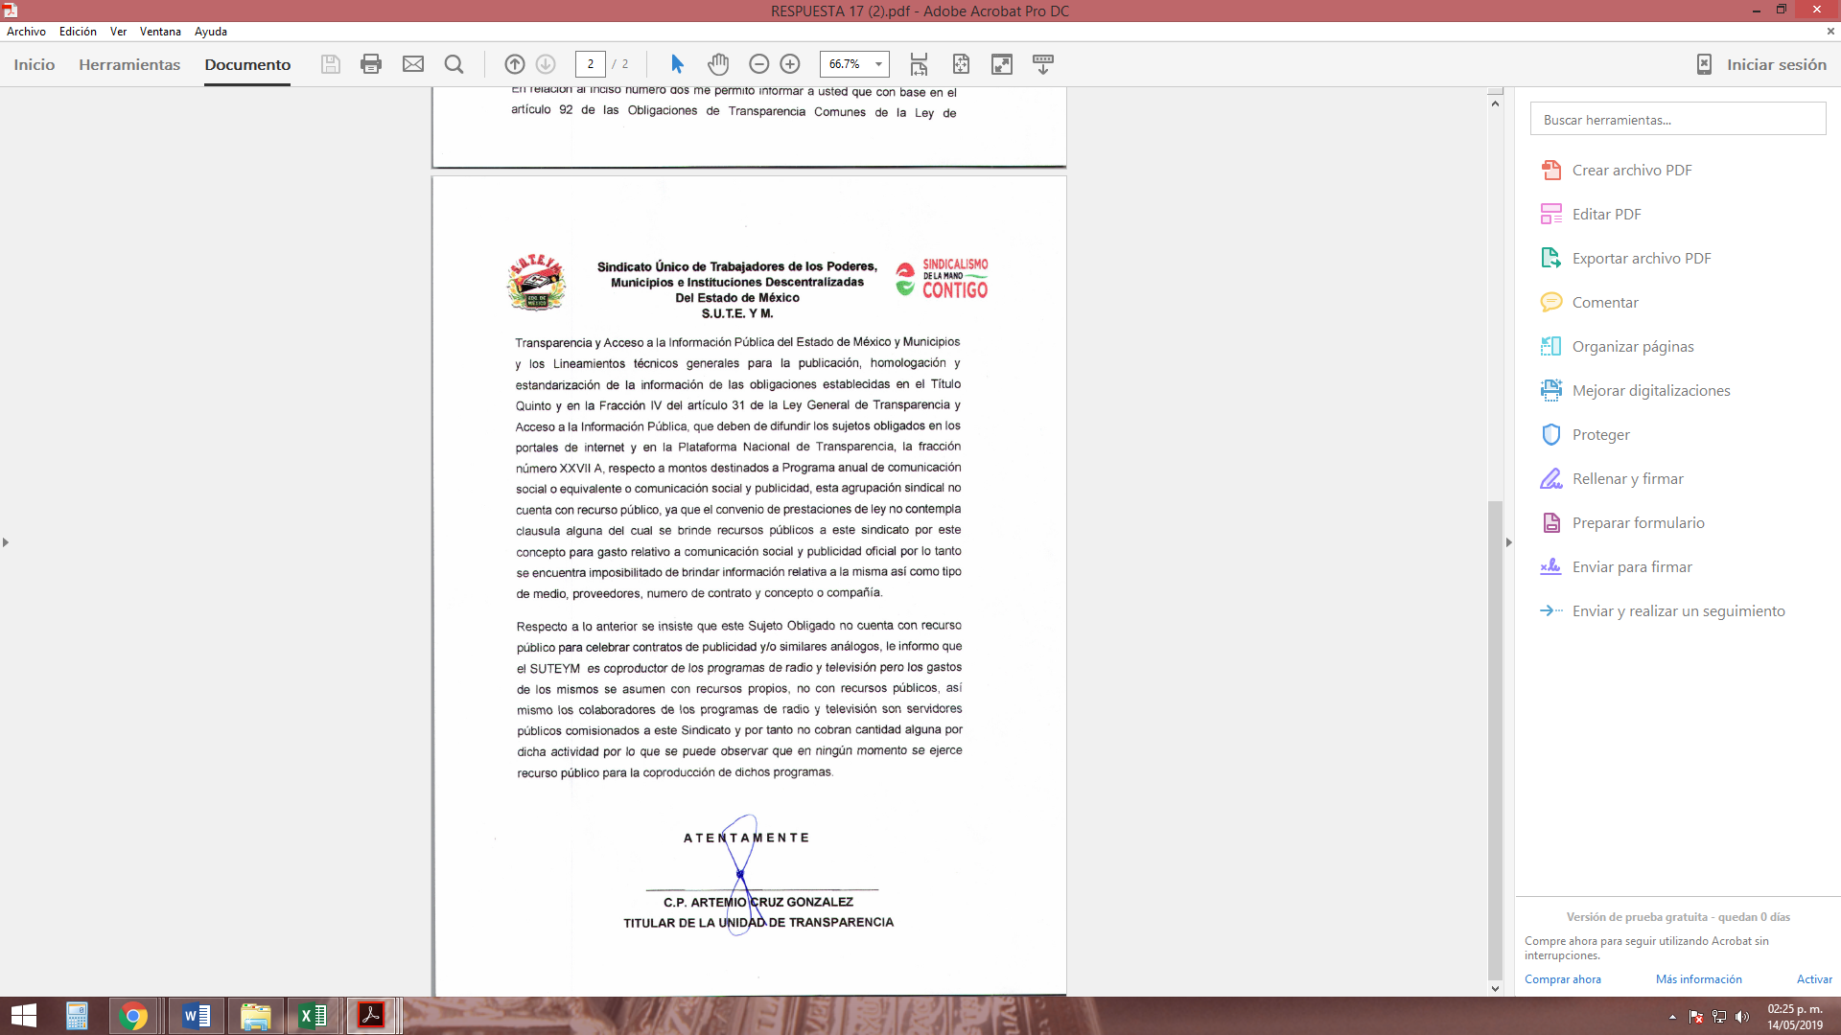
- Inconforme con dichas respuestas, el veinte de marzo de dos mil diecinueve, LA RECURRENTE interpuso los recursos de revisión materia del presente estudio, los cuales fueron registrados en el SAIMEX y se les asignaron los números de expediente al rubro citados, en los que señaló como actos impugnados:
01857/INFOEM/IP/RR/2019
“la respuesta del sujeto obligado” (Sic)
01858/INFOEM/IP/RR/2019
“la respuesta del sujeto obligado” (Sic)
Asimismo, LA RECURRENTE manifestó como razones o motivos de inconformidad, lo siguiente:
01857/INFOEM/IP/RR/2019
“Pido la suplencia de la deficiencia de la queja por lo incongruente e incompleto de la información solicitada. Sirve de apoyo a lo anterior, los enlaces de la web, siguientes: https://regeneracion.mx/inai-ordena-a-sindicato-petrolero-publicar-todos-su-contratos-y-gastos/ https://www.animalpolitico.com/2019/02/sindicato-pemex-contratos-inai/ http://www.e-consulta.com/nota/2019-02-13/nacion/ordena-el-inai-que-el-sindicato-petrolero-transparente-sus-contratos https://www.eleconomista.com.mx/empresas/INAI-sindicato-de-Pemex-debe-revelar-gastos-20190214-0034.html https://www.sdpnoticias.com/nacional/2019/02/14/ordena-inai-que-sindicato-petrolero-revele-contratos-con-pemex https://www.elfinanciero.com.mx/nacional/inai-ordena-a-sindicato-de-pemex-transparente-sus-contratos.” (Sic)
01858/INFOEM/IP/RR/2019
“Pido la suplencia de la deficiencia de la queja por lo incongruente e incompleto de la información solicitada. Sirve de apoyo a lo anterior, los enlaces de la web, siguientes: https://regeneracion.mx/inai-ordena-a-sindicato-petrolero-publicar-todos-su-contratos-y-gastos/ https://www.animalpolitico.com/2019/02/sindicato-pemex-contratos-inai/ http://www.e-consulta.com/nota/2019-02-13/nacion/ordena-el-inai-que-el-sindicato-petrolero-transparente-sus-contratos https://www.eleconomista.com.mx/empresas/INAI-sindicato-de-Pemex-debe-revelar-gastos-20190214-0034.html https://www.sdpnoticias.com/nacional/2019/02/14/ordena-inai-que-sindicato-petrolero-revele-contratos-con-pemex https://www.elfinanciero.com.mx/nacional/inai-ordena-a-sindicato-de-pemex-transparente-sus-contratos.” (Sic)
- El veinte de marzo de dos mil diecinueve, los recursos de que se trata se enviaron electrónicamente al Instituto de Transparencia, Acceso a la Información Pública y Protección de Datos Personales del Estado de México y Municipios y con fundamento en el artículo 185, fracción I de la Ley de Transparencia y Acceso a la Información Pública del Estado de México y Municipios, se turnaron, a través del SAIMEX, el recurso 01857/INFOEM/IP/RR/2019 a la Comisionada Eva Abaid Yapur y el 01858/INFOEM/IP/RR/2019 al Comisionado José Guadalupe Luna Hernández, a efecto de decretar su admisión o desechamiento.
- En fecha veintiséis de marzo de dos mil diecinueve, atento a lo dispuesto en el artículo 185, fracciones I, II y IV de la Ley de Transparencia y Acceso a la Información Pública del Estado de México y Municipios, se acordó la admisión a trámite de los referidos recursos de revisión; así como, la integración de los expedientes respectivos, mismos que se pusieron a disposición de las partes para que, de considerarlo conveniente, en el plazo máximo de siete días hábiles, LA RECURRENTE realizara manifestaciones y alegatos; así como, ofreciera las pruebas que a su derecho conviniera y, en el caso del SUJETO OBLIGADO, exhibiera los Informes Justificados correspondientes.
- De las constancias que obran en el SAIMEX, se desprende que EL SUJETO OBLIGADO, los días ocho y nueve de abril de dos mil diecinueve, rindió sus Informes Justificados, adjuntando los archivos electrónicos siguientes:
01857/INFOEM/IP/RR/2019
- INFORME DE JUSTIFICACION 16.pdf, consistente en un Informe Justificado, constante de 9 fojas, mediantes las cuales el SUJETO OBLIGADO reiteró su respuesta.
- CONVENIO DE SUELDOS Y PRESTACIONES 2018.pdf, consistente en el Convenio de Sueldos y Prestaciones SUTEYM 2018, constante de 29 fojas.
- INFORME DE JUSTIFICACION 16 CORRECTO.pdf, consistente en un Informe Justificado, constante de 9 fojas, mediantes las cuales el SUJETO OBLIGADO reiteró su respuesta.
Cabe destacarse que los archivos electrónicos: CONVENIO DE SUELDOS Y PRESTACIONES 2018.pdf e INFORME DE JUSTIFICACION 16 CORRECTO.pdf se pusieron a disposición de LA RECURRENTE, para que, en un término de tres días hábiles, manifestara lo que a su derecho conviniera, mediante acuerdo, de fecha once de abril de dos mil diecinueve; toda vez, que se estimó que se actualizó la fracción III del artículo 185 de la Ley de Transparencia y Acceso a la Información Pública del Estado de México y Municipios.
Por cuanto hace, al archivo electrónico denominado INFORME DE JUSTIFICACION 16.pdf, esta Ponencia Resolutora no lo puso a disposición de LA RECURRENTE, en atención a que fue claro que EL SUJETO OBLIGADO tomó como archivo correcto el denominado INFORME DE JUSTIFICACION 16 CORRECTO.pdf¸ máxime que, del análisis a ambas documentales, se advirtió que, en el segundo de ellos se recogen los argumentos vertidos en el primer documento enviado; empero, a mayor detalle.
Finalmente, se precisa que dichas documentales no se plasman en la presente resolución en obvio de representaciones innecesarias, dada su extensión y en atención a que ya son del conocimiento de las partes.
01858/INFOEM/IP/RR/2019
- INFORME DE JUSTIFICACION 17.pdf, consistente en un Informe Justificado, constante de 9 fojas, mediantes las cuales el SUJETO OBLIGADO reiteró su respuesta.
- CONVENIO DE SUELDOS Y PRESTACIONES 2018.pdf, consistente en el Convenio de Sueldos y Prestaciones SUTEYM 2018, constante de 29 fojas.
Cabe destacarse que los archivos electrónicos descritos se pusieron a disposición de LA RECURRENTE, para que, en un término de tres días hábiles, manifestara lo que a su derecho conviniera, mediante acuerdo, de fecha once de abril de dos mil diecinueve; toda vez, que se estimó que se actualizó la fracción III del artículo 185 de la Ley de Transparencia y Acceso a la Información Pública del Estado de México y Municipios.
Finalmente, se precisa que dichas documentales no se plasman en la presente resolución en obvio de representaciones innecesarias, dada su extensión y en atención a que ya son del conocimiento de las partes.
- De las constancias que integraban los expedientes electrónicos del SAIMEX, se advierte que, en fecha veintitrés de abril de dos mil diecinueve, LA RECURRENTE presentó las siguientes manifestaciones:
“Es inválida la ley de transparencia de Veracruz que establece la reserva de información sobre datos de auditorías. No respeta principios constitucionales ni las bases establecidas en la Ley general sobre la materia: #SCJN ? https://t.co/HRTrgLLqCT https://t.co/u8dVONFGTT.” (Sic)
Asimismo, adjuntó a sus manifestaciones el siguiente archivo electrónico:

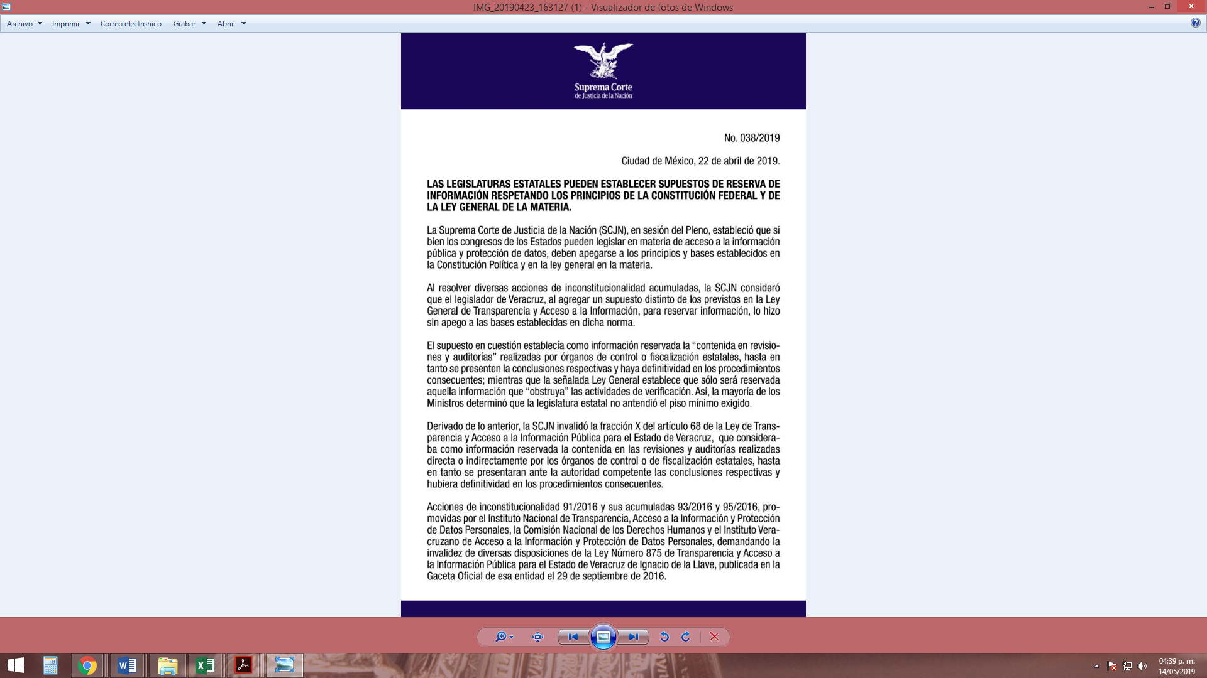
- Por economía procesal y a fin de evitar la emisión de resoluciones contradictorias, el Pleno de este Instituto determinó la acumulación de los Recursos de Revisión al rubro citados, en la décimo Tercera Sesión Ordinaria, del tres de abril de dos mil diecinueve, turnándose a la Comisionada Eva Abaid Yapur para que formulara y presentara el proyecto de resolución correspondiente, de conformidad con lo dispuesto en el artículo 18 del Código de Procedimientos Administrativos del Estado de México, de aplicación supletoria, en términos del artículo 195 de la Ley de Transparencia y Acceso a la Información Pública del Estado de México y Municipios en vigor.
- En fecha veinticinco de abril de dos mil diecinueve, la Comisionada Ponente acordó el cierre de instrucción; así como, la remisión de los mismos a efecto de ser resueltos, de conformidad con lo establecido en el artículo 185, fracciones VI y VIII de la Ley de Transparencia y Acceso a la Información Pública del Estado de México y Municipios.
- Posteriormente, en fecha veinte de mayo de dos mil diecinueve, EL SUJETO OBLIGADO remitió al correo institucional de personal adscrito a la Ponencia Resolutora, alcance a su Informe Justificado, en los términos siguientes:

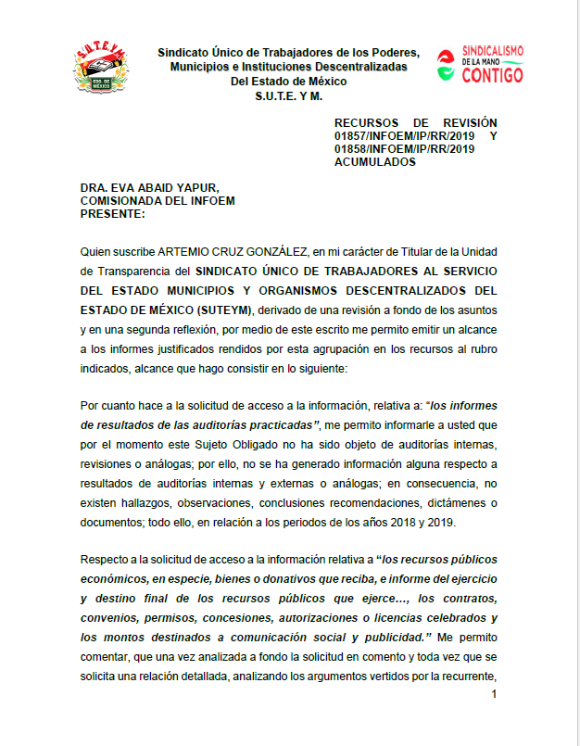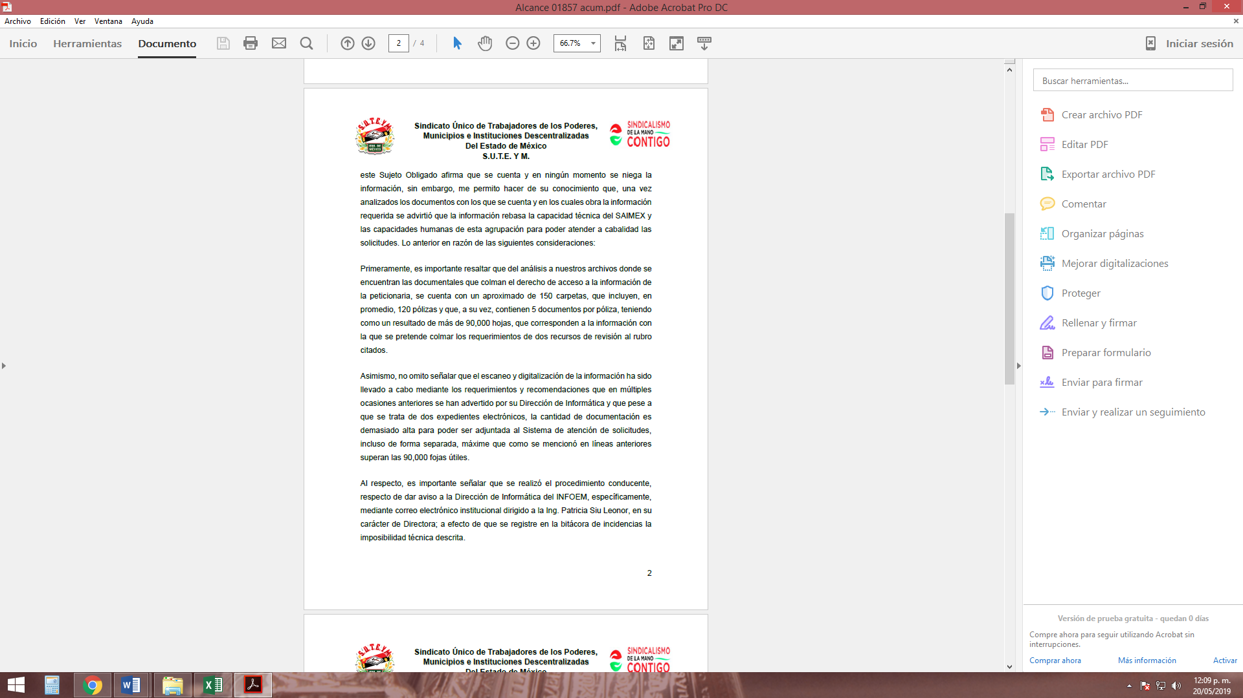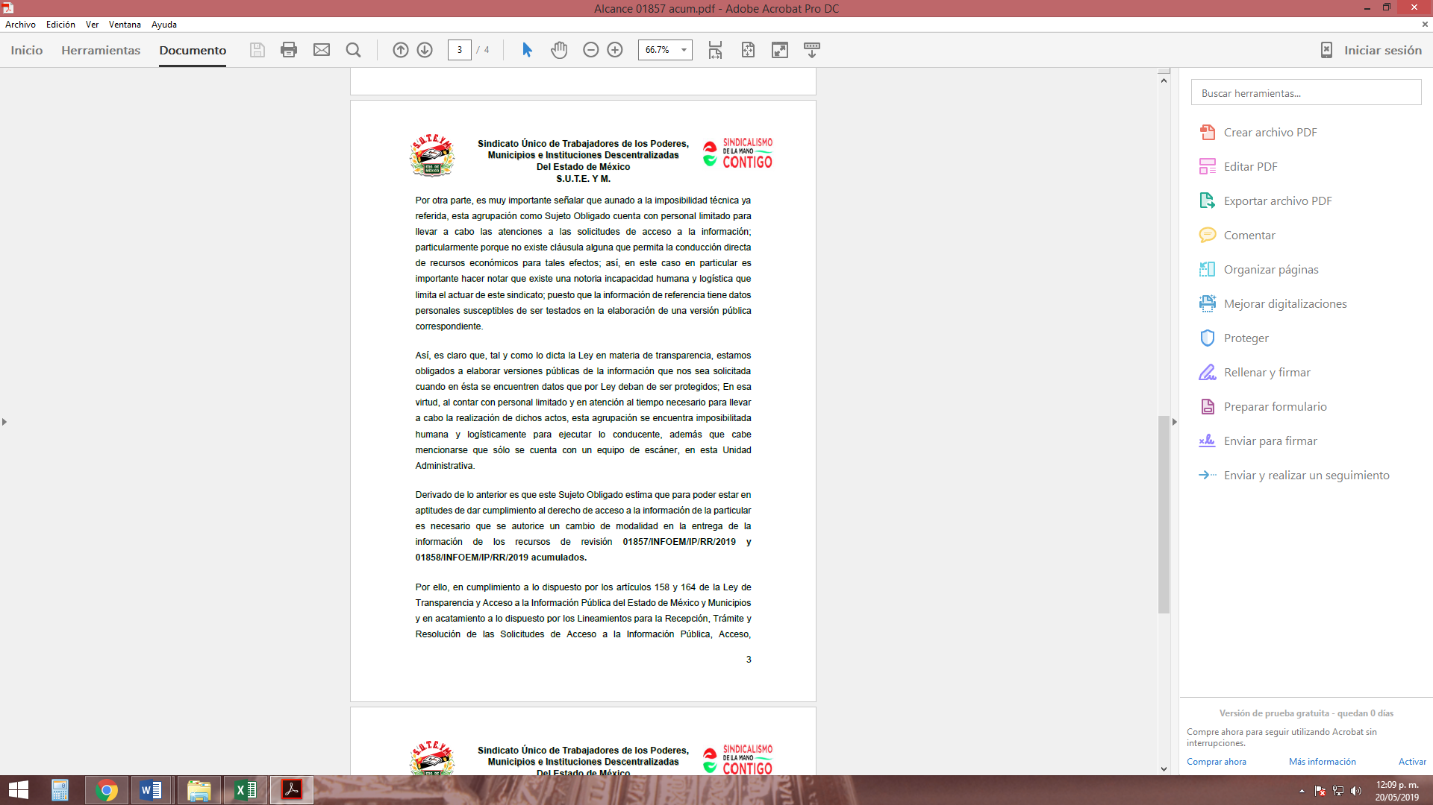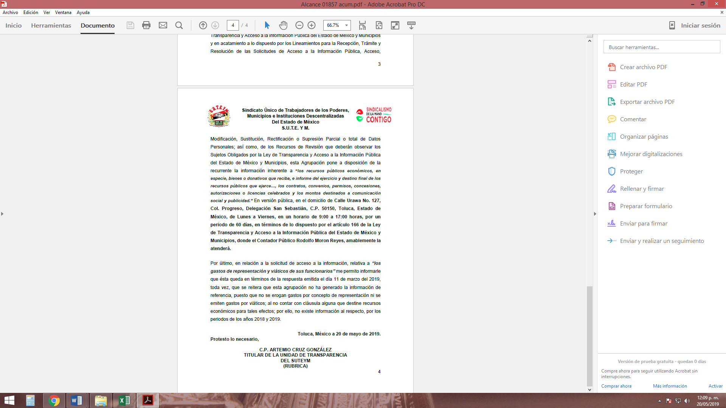
- En fecha dieciséis de mayo de dos mil diecinueve, la Comisionada Ponente acordó ampliar el plazo para resolver los recursos de revisión de mérito, por un periodo de hasta quince días hábiles, de conformidad con el artículo 181, tercer párrafo de la Ley de Transparencia y Acceso a la Información Pública del Estado de México y Municipios;

- En la Vigésima Sesión Ordinaria del Pleno celebrada el veintinueve de mayo de dos mil diecinueve, el presente recurso de revisión se returnó a la ponencia de la Comisionada Presidenta Zulema Martínez Sánchez para su resolución; y,
CONSIDERANDO
- Competencia. Este Instituto de Transparencia, Acceso a la Información Pública y Protección de Datos Personales del Estado de México y Municipios, es competente para conocer y resolver los presentes recursos, conforme a lo dispuesto en los artículos 6, apartado A de la Constitución Política de los Estados Unidos Mexicanos; 5, párrafos vigésimo, vigésimo primero, vigésimo segundo, fracciones IV y V de la Constitución Política del Estado Libre y Soberano de México; 1, 2, fracción II, 13, 29, 36, fracciones I y II, 176, 178, 179, 181, párrafo tercero y 185 de la Ley de Transparencia y Acceso a la Información Pública del Estado de México y Municipios; 9, fracciones I, XXIV y 11 del Reglamento Interior del Instituto de Transparencia, Acceso a la Información Pública y Protección de Datos Personales del Estado de México y Municipios.
- Interés. Los recursos de revisión fueron interpuestos por parte legítima en atención a que fueron presentados por EL RECURRENTE, quien fue la misma persona que formuló las solicitudes de acceso a la información pública números 00016/SUTEYM/IP/2019 y 00017/SUTEYM/IP/2019 al SUJETO OBLIGADO.
- Justificación de la Acumulación de los recursos. De las constancias que obran en los expedientes, se advierte que los recursos de revisión 01857/INFOEM/IP/RR/2019 y 01858/INFOEM/IP/RR/2019, fueron presentados por el mismo RECURRENTE ante el mismo SUJETO OBLIGADO, aunado a que resulta conveniente su trámite de forma unificada por economía procesal y a fin de evitar la emisión de resoluciones contradictorias, en virtud de que la información solicitada concierne a ejercicio y destino de recursos públicos del SUJETO OBLIGADO; por lo que, fue procedente que este Órgano Garante decretara su acumulación, de conformidad con lo dispuesto en el artículo 18 del Código de Procedimientos Administrativos del Estado de México, de aplicación supletoria en términos del ordinal 195 de la Ley de Transparencia y Acceso a la Información Pública del Estado de México y Municipios, anteriormente citados.
“Código de Procedimientos Administrativos del Estado de México
Artículo 18.- La autoridad administrativa o el Tribunal acordarán la acumulación de los expedientes del procedimiento y proceso administrativo que ante ellos se sigan, de oficio o a petición de parte, cuando las partes o los actos administrativos sean iguales, se trate de actos conexos o resulte conveniente el trámite unificado de los asuntos, para evitar la emisión de resoluciones contradictorias. La misma regla se aplicará, en lo conducente, para la separación de los expedientes.”
Ley de Transparencia y Acceso a la Información Pública del Estado de México y Municipios
“Artículo 195. En la tramitación del recurso de revisión se aplicarán supletoriamente las disposiciones contenidas en el Código de Procedimientos Administrativos del Estado de México.”
(Énfasis añadido)
De lo dispuesto en la normativa anterior, dicha acumulación procede cuando:
- El solicitante y la información referida sean las mismas;
- Las partes o los actos impugnados sean iguales;
- Cuando se trate del mismo solicitante, el mismo Sujeto Obligado, aunque se trate de solicitudes diversas; y,
- Resulte conveniente la resolución unificada de los asuntos.
Así, tal y como se mencionó anteriormente, los Recursos de Revisión que nos ocupan fueron interpuestos por el mismo RECURRENTE ante el mismo SUJETO OBLIGADO, además de que la información solicitada es relacionada con ejercicio de recursos públicos; por lo que, resulta conveniente su resolución conjunta.
- Oportunidad. Los Recursos de Revisión fueron interpuestos dentro del plazo de quince días hábiles, contados a partir del día siguiente al en que EL RECURRENTE tuvo conocimiento de las respuestas impugnadas; tal y como, lo prevé el artículo 178 de la Ley de Transparencia y Acceso a la Información Pública del Estado de México y Municipios, que establece:
“Artículo 178. El solicitante podrá interponer, por sí mismo o a través de su representante, de manera directa o por medios electrónicos, recurso de revisión ante el Instituto o ante la Unidad de Transparencia que haya conocido de la solicitud dentro de los quince días hábiles, siguientes a la fecha de la notificación de la respuesta.
A falta de respuesta del sujeto obligado, dentro de los plazos establecidos en esta Ley, a una solicitud de acceso a la información pública, el recurso podrá ser interpuesto en cualquier momento, acompañado con el documento que pruebe la fecha en que presentó la solicitud.
En el caso de que se interponga ante la Unidad de Transparencia, ésta deberá remitir el recurso de revisión al Instituto a más tardar al día siguiente de haberlo recibido.”
En esa tesitura, atendiendo a que EL SUJETO OBLIGADO notificó las respuestas a las solicitudes de acceso a la información pública, el día doce de marzo de dos mil diecinueve; así, el plazo de quince días hábiles que el artículo 178 de la Ley de la materia otorga al RECURRENTE para presentar los respectivos Recursos de Revisión, transcurrió del trece de marzo al tres de abril de dos mil diecinueve, sin contemplar en el cómputo los días dieciséis, diecisiete, veintitrés, veinticuatro, treinta y treinta y uno de marzo de dos mil diecinueve, por corresponder a sábados y domingos, considerados como días inhábiles, en términos del artículo 3, fracción X de la Ley de Transparencia y Acceso a la Información Pública del Estado de México y Municipios; así como, el dieciocho de marzo de dos mil diecinueve, por ser considerado como suspensión de labores; de conformidad con el Calendario Oficial en Materia de Transparencia, Acceso a la Información Pública y Protección de Datos Personales del Estado de México y Municipios, para el año dos mil diecinueve y enero de dos mil veinte, publicado en el Periódico Oficial “Gaceta del Gobierno” el diecinueve de diciembre de dos mil dieciocho.
En ese tenor, si los Recursos de Revisión que nos ocupan, se interpusieron el veinte de marzo de dos mil diecinueve, éstos se encuentran dentro de los márgenes temporales previstos en el precepto legal citado en el párrafo anterior y, por tanto, su interposición se considera oportuna.
- Procedibilidad. Del análisis efectuado, se advierte que resulta procedente la interposición de los recursos y se concluye la acreditación plena de todos y cada uno de los elementos formales exigidos por el artículo 180 de la Ley de Transparencia y Acceso a la Información Pública del Estado de México y Municipios, en atención a que fueron presentados mediante el formato visible en EL SAIMEX.
SEXTO. Estudio y resolución de los asuntos. Tal y como quedó precisado en los resultandos de la presente resolución, la particular requirió del SUJETO OBLIGADO la siguiente información:
- Los informes de resultados de las auditorías practicadas;
- Todos los contratos, convenios, permisos, concesiones, autorizaciones o licencias celebrados;
- Relación detallada de los recursos públicos tanto económicos, en especie o donativos recibidos;
- Se le informe el ejercicio y destino final de los recursos públicos ejercidos;
- Los gastos de representación y viáticos de sus funcionarios; y,
- Los montos destinados a comunicación social y publicidad.
Al respecto, EL SUJETO OBLIGADO respondió al particular de la siguiente manera:
Solicitud de acceso a la información | Respuestas
- Los informes de resultados de las auditorías practicadas. | Este Sujeto Obligado no genera, no posee y no está en condiciones de publicar información concerniente a resultados de auditorías internas y externas realizadas a su ejercicio presupuestal; así como los hallazgos, observaciones, conclusiones, recomendaciones, dictámenes o documentos correspondientes ya que no existe ningún ejercicio presupuestal; asimismo, no existe marco legal alguno que obligue a esta agrupación a cumplir esta obligación ya que no se encuentra en los supuestos del artículo 4 de la Ley de Fiscalización Superior del Estado de México; artículo 2 de la Ley de Planeación del Estado de México y Municipios o artículo 1 de la Ley General de Contabilidad Gubernamental.
- Todos los contratos, convenios, permisos, concesiones, autorizaciones o licencias celebrados. | Respecto de los contratos, convenios, permisos, concesiones, autorizaciones o licencias celebrados no aplica la entrega de información ya que de conformidad con las actividades y funciones propias del Sindicato Único de Trabajadores de los Poderes, Municipios e Instituciones Descentralizadas del Estado de México (SUTEYM), este Sujeto Obligado por el momento no cuenta con convenios de coordinación y/o concertación celebrados con los sectores social y privado; tanto en el ámbito nacional como internacional; por lo tanto, no aplican los expedientes concluidos de autorizaciones, permisos, licencias, certificaciones y concesiones.
- Relación detallada de los recursos públicos, tanto económicos, en especie o donativos recibidos. | Remitió una tabla de los recursos públicos recibidos en el periodo 2019, en donde se aprecian 14 registros con los rubros de: CONCEPTO y Monto Recibido de la Cláusula.  Respecto al destino final de los recursos, este es el referido a dichas cláusulas de convenio.  Respecto a recursos en especie, bienes o donativos le informó que no aplica a este sujeto obligado ya que, no existe marco legal alguno que obligue a esta agrupación a cumplir esta obligación ya que no se reciben recursos por cualquier concepto, de conformidad con la respectiva ley de ingresos, incluidos los obtenidos por derechos, productos, aprovechamientos, ventas de bienes y servicios, participaciones y aportaciones, transferencias, asignaciones, subsidios, ayudas e ingresos derivados de financiamientos; así como ingresos recaudados con base en las disposiciones locales aplicables en la materia y tampoco se encuentra en os supuestos del artículo 61, inciso a) de la Ley General de Contabilidad Gubernamental… por lo que este sujeto obligado no se incluye en las leyes de ingresos y presupuesto de egresos u ordenamientos equivalentes los apartados específicos correspondientes a: Las fuentes de sus ingresos sean ordinarios o extraordinarios, desagregando el monto de cada una y, en el caso de las entidades federativas y municipios, incluyendo los recursos federales que se estime sean transferidos por la Federación a través de los fondos de participaciones y aportaciones federales, subsidios y convenios de reasignación; así como los ingresos recaudados con base en las disposiciones locales. (Sic)
- Se le informe el ejercicio y destino final de los recursos públicos ejercidos.
- Los gastos de representación y viáticos de sus funcionarios. | Respecto a gastos por concepto de viáticos y gastos de representación, esta agrupación no cuenta con recurso público que le sea brindado por el Estado ya que el convenio de prestaciones de ley no contempla clausula alguna del cual se brinde recursos públicos a este sindicato por este concepto para cubrir gastos de representación y viáticos al personal adscrito a la misma.
- Los montos destinados a comunicación social y publicidad. | Respecto a montos destinados a Programa anual de comunicación social o equivalente o comunicación social y publicidad, esta agrupación sindical no cuenta con recurso público, ya que el convenio de prestaciones de ley no contempla clausula alguna del cual se brinde recursos públicos a este sindicato por concepto de para gasto relativo a comunicación social y publicidad oficial por lo tanto se encuentra imposibilitado de brindar información relativa a la misma así como tipo de medio, proveedores, numero de contrato y concepto o compañía.  Se insiste que este Sujeto Obligado no cuenta con recurso público para celebrar contratos de publicidad y/o similares análogos, le informo que el SUTEYM es coproductor de los programas de radio y televisión pero los gastos de los mismo se asumen con recursos propios, no con recursos públicos, asimismo los colaboradores de los programas de radio y televisión son servidores públicos comisionados a este Sindicato y por tanto no cobran cantidad alguna por dicha actividad por lo que se puede observar que en ningún momento se ejerce recurso público para la coproducción de dichos programas.
Inconforme con dichas respuestas, la hoy RECURRENTE interpuso los medios de defensa de mérito, en los cuales solicitó la suplencia de la queja, dado lo incongruente e incompleto de la respuesta otorgada y vertió las siguientes manifestaciones:
“Sirve de apoyo a lo anterior, los enlaces de la web, siguientes: https://regeneracion.mx/inai-ordena-a-sindicato-petrolero-publicar-todos-su-contratos-y-gastos/ https://www.animalpolitico.com/2019/02/sindicato-pemex-contratos-inai/ http://www.e-consulta.com/nota/2019-02-13/nacion/ordena-el-inai-que-el-sindicato-petrolero-transparente-sus-contratos https://www.eleconomista.com.mx/empresas/INAI-sindicato-de-Pemex-debe-revelar-gastos-20190214-0034.html https://www.sdpnoticias.com/nacional/2019/02/14/ordena-inai-que-sindicato-petrolero-revele-contratos-con-pemex https://www.elfinanciero.com.mx/nacional/inai-ordena-a-sindicato-de-pemex-transparente-sus-contratos.” (Sic)
Posteriormente, EL SUJETO OBLIGADO rindió sus respectivos Informes Justificados, en los cuales, en lo que interesa, reiteró sus respuestas y remitió el Convenio de Sueldos y Prestaciones 2019, de fecha 9 de mayo de 2018. Informes Justificados que se pusieron a la vista de la particular, a fin de que manifestara lo que a su derecho conviniera.
Así las cosas, LA RECURRENTE presentó manifestaciones, en las cuales argumentó lo siguiente:
“Es inválida la ley de transparencia de Veracruz que establece la reserva de información sobre datos de auditorías. No respeta principios constitucionales ni las bases establecidas en la Ley general sobre la materia: #SCJN ? https://t.co/HRTrgLLqCT https://t.co/u8dVONFGTT” (Sic)
Asimismo, adjuntó una publicación de la Suprema Corte de Justicia de la Nación (SCJN), de fecha 22 de abril de 2019, en materia de reserva de auditorías y revisiones, en relación con la legislación de transparencia del Estado de Veracruz.
Posteriormente, en alcance a su Informe Justificado, EL SUJETO OBLIGADO manifestó lo siguiente:
“…Por cuanto hace a la solicitud de acceso a la información, relativa a: “los informes de resultados de las auditorías practicadas”, me permito informarle a usted que por el momento este Sujeto Obligado no ha sido objeto de auditorías internas, revisiones o análogas; por ello, no se ha generado información alguna respecto a resultados de auditorías internas y externas o análogas; en consecuencia, no existen hallazgos, observaciones, conclusiones recomendaciones, dictámenes o documentos; todo ello, en relación a los periodos de los años 2018 y 2019.
Respecto a la solicitud de acceso a la información relativa a “los recursos públicos económicos, en especie, bienes o donativos que reciba, e informe del ejercicio y destino final de los recursos públicos que ejerce…, los contratos, convenios, permisos, concesiones, autorizaciones o licencias celebrados y los montos destinados a comunicación social y publicidad.” Me permito comentar, que una vez analizada a fondo la solicitud en comento y toda vez que se solicita una relación detallada, analizando los argumentos vertidos por la recurrente, este Sujeto Obligado afirma que se cuenta y en ningún momento se niega la información, sin embargo, me permito hacer de su conocimiento que, una vez analizados los documentos con los que se cuenta y en los cuales obra la información requerida se advirtió que la información rebasa la capacidad técnica del SAIMEX y las capacidades humanas de esta agrupación para poder atender a cabalidad las solicitudes. Lo anterior en razón de las siguientes consideraciones:
Primeramente, es importante resaltar que del análisis a nuestros archivos donde se encuentran las documentales que colman el derecho de acceso a la información de la peticionaria, se cuenta con un aproximado de 150 carpetas, que incluyen, en promedio, 120 pólizas y que, a su vez, contienen 5 documentos por póliza, teniendo como un resultado de más de 90,000 hojas, que corresponden a la información con la que se pretende colmar los requerimientos de dos recursos de revisión al rubro citados.
Asimismo, no omito señalar que el escaneo y digitalización de la información ha sido llevado a cabo mediante los requerimientos y recomendaciones que en múltiples ocasiones anteriores se han advertido por su Dirección de Informática y que pese a que se trata de dos expedientes electrónicos, la cantidad de documentación es demasiado alta para poder ser adjuntada al Sistema de atención de solicitudes, incluso de forma separada, máxime que como se mencionó en líneas anteriores superan las 90,000 fojas útiles.
Al respecto, es importante señalar que se realizó el procedimiento conducente, respecto de dar aviso a la Dirección de Informática del INFOEM, específicamente, mediante correo electrónico institucional dirigido a la Ing. Patricia Siu Leonor, en su carácter de Directora; a efecto de que se registre en la bitácora de incidencias la imposibilidad técnica descrita.
Por otra parte, es muy importante señalar que aunado a la imposibilidad técnica ya referida, esta agrupación como Sujeto Obligado cuenta con personal limitado para llevar a cabo las atenciones a las solicitudes de acceso a la información; particularmente porque no existe cláusula alguna que permita la conducción directa de recursos económicos para tales efectos; así, en este caso en particular es importante hacer notar que existe una notoria incapacidad humana y logística que limita el actuar de este sindicato; puesto que la información de referencia tiene datos personales susceptibles de ser testados en la elaboración de una versión pública correspondiente.
Así, es claro que, tal y como lo dicta la Ley en materia de transparencia, estamos obligados a elaborar versiones públicas de la información que nos sea solicitada cuando en ésta se encuentren datos que por Ley deban de ser protegidos; En esa virtud, al contar con personal limitado y en atención al tiempo necesario para llevar a cabo la realización de dichos actos, esta agrupación se encuentra imposibilitada humana y logísticamente para ejecutar lo conducente, además que cabe mencionarse que sólo se cuenta con un equipo de escáner, en esta Unidad Administrativa.
Derivado de lo anterior es que este Sujeto Obligado estima que para poder estar en aptitudes de dar cumplimiento al derecho de acceso a la información de la particular es necesario que se autorice un cambio de modalidad en la entrega de la información de los recursos de revisión 01857/INFOEM/IP/RR/2019 y 01858/INFOEM/IP/RR/2019 acumulados.
Por ello, en cumplimiento a lo dispuesto por los artículos 158 y 164 de la Ley de Transparencia y Acceso a la Información Pública del Estado de México y Municipios y en acatamiento a lo dispuesto por los Lineamientos para la Recepción, Trámite y Resolución de las Solicitudes de Acceso a la Información Pública, Acceso, Modificación, Sustitución, Rectificación o Supresión Parcial o total de Datos Personales; así como, de los Recursos de Revisión que deberán observar los Sujetos Obligados por la Ley de Transparencia y Acceso a la Información Pública del Estado de México y Municipios, esta Agrupación pone a disposición de la recurrente la información inherente a “los recursos públicos económicos, en especie, bienes o donativos que reciba, e informe del ejercicio y destino final de los recursos públicos que ejerce…, los contratos, convenios, permisos, concesiones, autorizaciones o licencias celebrados y los montos destinados a comunicación social y publicidad.” En versión pública, en el domicilio de Calle Urawa No. 127, Col. Progreso, Delegación San Sebastián, C.P. 50150, Toluca, Estado de México, de Lunes a Viernes, en un horario de 9:00 a 17:00 horas, por un periodo de 60 días, en términos de lo dispuesto por el artículo 166 de la Ley de Transparencia y Acceso a la Información Pública del Estado de México y Municipios, donde el Contador Público Rodolfo Moron Reyes, amablemente la atenderá.
Por último, en relación a la solicitud de acceso a la información, relativa a “los gastos de representación y viáticos de sus funcionarios” me permito informarle que ésta queda en términos de la respuesta emitida el día 11 de marzo del 2019, toda vez, que se reitera que esta agrupación no ha generado la información de referencia, puesto que no se erogan gastos por concepto de representación ni se emiten gastos por viáticos; al no contar con cláusula alguna que destine recursos económicos para tales efectos; por ello, no existe información al respecto, por los periodos de los años 2018 y 2019.” (Sic)
Bajo ese contexto y previo análisis de la totalidad de constancias que integran los expedientes electrónicos del SAIMEX, este Órgano Colegiado advierte que el cambio de modalidad en la entrega de la información es procedente, en atención a las siguientes consideraciones de hecho y de derecho.
Primeramente, se destaca que EL SUJETO OBLIGADO mediante un acto posterior a sus respuestas, como lo fue en alcance a sus Informes Justificados, remitió información con la cual satisfizo algunos de los rubros peticionados por la parte RECURRENTE. Sirve de sustento a lo anterior, el siguiente cuadro comparativo:
Requerimiento de Información | Alcance al Informe Justificado | Cumple
1. Los informes de resultados de las auditorías practicadas; y,  5. Los gastos de representación y viáticos de sus funcionarios. | “Por cuanto hace a la solicitud de acceso a la información, relativa a: “los informes de resultados de las auditorías practicadas”, me permito informarle a usted que por el momento este Sujeto Obligado no ha sido objeto de auditorías internas, revisiones o análogas; por ello, no se ha generado información alguna respecto a resultados de auditorías internas y externas o análogas; en consecuencia, no existen hallazgos, observaciones, conclusiones recomendaciones, dictámenes o documentos; todo ello, en relación a los periodos de los años 2018 y 2019…”  “Por último, en relación a la solicitud de acceso a la información, relativa a “los gastos de representación y viáticos de sus funcionarios” me permito informarle que ésta queda en términos de la respuesta emitida el día 11 de marzo del 2019, toda vez, que se reitera que esta agrupación no ha generado la información de referencia, puesto que no se erogan gastos por concepto de representación ni se emiten gastos por viáticos; al no contar con cláusula alguna que destine recursos económicos para tales efectos; por ello, no existe información al respecto, por los periodos de los años 2018 y 2019.” (Sic) | Sí  Constituyen expresiones en sentido negativo
2. Todos los contratos, convenios, permisos, concesiones, autorizaciones o licencias celebrados.  3. Relación detallada de los recursos públicos, tanto económicos, en especie o donativos recibidos.  4. Se le informe el ejercicio y destino final de los recursos públicos ejercidos; y,  6. Los montos destinados a comunicación social y publicidad. | “Respecto a la solicitud de acceso a la información relativa a “los recursos públicos económicos, en especie, bienes o donativos que reciba, e informe del ejercicio y destino final de los recursos públicos que ejerce…, los contratos, convenios, permisos, concesiones, autorizaciones o licencias celebrados y los montos destinados a comunicación social y publicidad.” Me permito comentar, que una vez analizada a fondo la solicitud en comento y toda vez que se solicita una relación detallada, analizando los argumentos vertidos por la recurrente, este Sujeto Obligado afirma que se cuenta y en ningún momento se niega la información, sin embargo, me permito hacer de su conocimiento que, una vez analizados los documentos con los que se cuenta y en los cuales obra la información requerida se advirtió que la información rebasa la capacidad técnica del SAIMEX y las capacidades humanas de esta agrupación para poder atender a cabalidad las solicitudes. Lo anterior en razón de las siguientes consideraciones:  Primeramente, es importante resaltar que del análisis a nuestros archivos donde se encuentran las documentales que colman el derecho de acceso a la información de la peticionaria, se cuenta con un aproximado de 150 carpetas, que incluyen, en promedio, 120 pólizas y que, a su vez, contienen 5 documentos por póliza, teniendo como un resultado de más de 90,000 hojas, que corresponden a la información con la que se pretende colmar los requerimientos de dos recursos de revisión al rubro citados.  Asimismo, no omito señalar que el escaneo y digitalización de la información ha sido llevado a cabo mediante los requerimientos y recomendaciones que en múltiples ocasiones anteriores se han advertido por su Dirección de Informática y que pese a que se trata de dos expedientes electrónicos, la cantidad de documentación es demasiado alta para poder ser adjuntada al Sistema de atención de solicitudes, incluso de forma separada, máxime que como se mencionó en líneas anteriores superan las 90,000 fojas útiles.  Al respecto, es importante señalar que se realizó el procedimiento conducente, respecto de dar aviso a la Dirección de Informática del INFOEM, específicamente, mediante correo electrónico institucional dirigido a la Ing. Patricia Siu Leonor, en su carácter de Directora; a efecto de que se registre en la bitácora de incidencias la imposibilidad técnica descrita.  Por otra parte, es muy importante señalar que aunado a la imposibilidad técnica ya referida, esta agrupación como Sujeto Obligado cuenta con personal limitado para llevar a cabo las atenciones a las solicitudes de acceso a la información; particularmente porque no existe cláusula alguna que permita la conducción directa de recursos económicos para tales efectos; así, en este caso en particular es importante hacer notar que existe una notoria incapacidad humana y logística que limita el actuar de este sindicato; puesto que la información de referencia tiene datos personales susceptibles de ser testados en la elaboración de una versión pública correspondiente.  Así, es claro que, tal y como lo dicta la Ley en materia de transparencia, estamos obligados a elaborar versiones públicas de la información que nos sea solicitada cuando en ésta se encuentren datos que por Ley deban de ser protegidos; En esa virtud, al contar con personal limitado y en atención al tiempo necesario para llevar a cabo la realización de dichos actos, esta agrupación se encuentra imposibilitada humana y logísticamente para ejecutar lo conducente, además que cabe mencionarse que sólo se cuenta con un equipo de escáner, en esta Unidad Administrativa.  Derivado de lo anterior es que este Sujeto Obligado estima que para poder estar en aptitudes de dar cumplimiento al derecho de acceso a la información de la particular es necesario que se autorice un cambio de modalidad en la entrega de la información de los recursos de revisión 01857/INFOEM/IP/RR/2019 y 01858/INFOEM/IP/RR/2019 acumulados.  Por ello, en cumplimiento a lo dispuesto por los artículos 158 y 164 de la Ley de Transparencia y Acceso a la Información Pública del Estado de México y Municipios y en acatamiento a lo dispuesto por los Lineamientos para la Recepción, Trámite y Resolución de las Solicitudes de Acceso a la Información Pública, Acceso, Modificación, Sustitución, Rectificación o Supresión Parcial o total de Datos Personales; así como, de los Recursos de Revisión que deberán observar los Sujetos Obligados por la Ley de Transparencia y Acceso a la Información Pública del Estado de México y Municipios, esta Agrupación pone a disposición de la recurrente la información inherente a “los recursos públicos económicos, en especie, bienes o donativos que reciba, e informe del ejercicio y destino final de los recursos públicos que ejerce…, los contratos, convenios, permisos, concesiones, autorizaciones o licencias celebrados y los montos destinados a comunicación social y publicidad.” En versión pública, en el domicilio de Calle Urawa No. 127, Col. Progreso, Delegación San Sebastián, C.P. 50150, Toluca, Estado de México, de Lunes a Viernes, en un horario de 9:00 a 17:00 horas, por un periodo de 60 días, en términos de lo dispuesto por el artículo 166 de la Ley de Transparencia y Acceso a la Información Pública del Estado de México y Municipios, donde el Contador Público Rodolfo Moron Reyes, amablemente la atenderá.” (Sic) | Sí  Asume la existencia de la información y dada la extensión de la misma y en atención a sus capacidades humanas y logísticas, cambia la modalidad de entrega.
Por cuanto hace a las solicitudes de acceso a la información, marcadas con los numerales 1 y 5, relativas a los informes de resultados de las auditorías practicadas y a los gastos de representación y viáticos de sus funcionarios, es claro que el pronunciamiento del SUJETO OBLIGADO, inherente a que en los años 2018 y 2019 no se han generado auditorías y que dicha agrupación no cuenta con recurso público que le sea brindado por el Estado, ya que el convenio de prestaciones de ley no contempla cláusula alguna que establezca el destino de recursos públicos para cubrir gastos de representación y viáticos del personal adscrito, constituyen expresiones en sentido negativo. Así, si se considera el hecho negativo, es obvio que éste no puede fácticamente obrar en los archivos del SUJETO OBLIGADO, ya que no puede probarse por ser lógica y materialmente imposible, en razón de que al no haber generado dicha información, no la posee, no administra y no cuenta con la misma.
Asimismo, no se trata de un caso por el cual la negación del hecho implique la afirmación del mismo, simplemente se está ante una notoria y evidente inexistencia fáctica de la información solicitada.
Por ello, de conformidad con lo establecido en el artículo 12 de la Ley de Transparencia y Acceso a la Información Pública del Estado de México y Municipios EL SUJETO OBLIGADO sólo proporcionará la información que se les requiera y que obre en sus archivos, lo que a contrario sensu significa que no se está obligado a proporcionar lo que no obre en sus archivos; destacando entonces que el Pleno de este Organismo Garante, ha sostenido que ante la presencia de un hecho negativo, resultaría innecesaria una declaratoria de inexistencia, en términos de los artículos 19, 169 y 170 de la Ley de la materia, y ante un hecho negativo resulta aplicable la siguiente tesis:
“HECHOS NEGATIVOS, NO SON SUSCEPTIBLES DE DEMOSTRACIÓN.
Tratándose de un hecho negativo, el Juez no tiene por qué invocar prueba alguna de la que se desprenda, ya que es bien sabido que esta clase de hechos no son susceptibles de demostración.
Amparo en revisión 2022/61. José García Florín (Menor). 9 de octubre de 1961. Cinco votos. Ponente: José Rivera Pérez Campos.”
De igual forma, es aplicable el criterio 7/2017, emitido en la Segunda Época por el Instituto Nacional de Transparencia, Acceso a la Información y Protección de Datos Personales (INAI), el cual señala lo siguiente:
“Casos en los que no es necesario que el Comité de Transparencia confirme formalmente la inexistencia de la información. La Ley General de Transparencia y Acceso a la Información Pública y la Ley Federal de Transparencia y Acceso a la Información Pública establecen el procedimiento que deben seguir los sujetos obligados cuando la información solicitada no se encuentre en sus archivos; el cual implica, entre otras cosas, que el Comité de Transparencia confirme la inexistencia manifestada por las áreas competentes que hubiesen realizado la búsqueda de la información. No obstante lo anterior, en aquellos casos en que no se advierta obligación alguna de los sujetos obligados para contar con la información, derivado del análisis a la normativa aplicable a la materia de la solicitud; y además no se tengan elementos de convicción que permitan suponer que ésta debe obrar en sus archivos, no será necesario que el Comité de Transparencia emita una resolución que confirme la inexistencia de la información.
Resoluciones:
• RRA 2959/16. Secretaría de Gobernación. 23 de noviembre de 2016. Por unanimidad. Comisionado Ponente Rosendoevgueni Monterrey Chepov.
• RRA 3186/16. Petróleos Mexicanos. 13 de diciembre de 2016. Por unanimidad. Comisionado Ponente Francisco Javier Acuña Llamas.
• RRA 4216/16. Cámara de Diputados. 05 de enero de 2017. Por unanimidad. Comisionada Ponente Areli Cano Guadiana.”
Adicional a lo anterior, y toda vez que EL SUJETO OBLIGADO se pronunció respecto de la información solicitada y atendiendo a la naturaleza de la misma, este Instituto no está facultado para pronunciarse sobre la veracidad de ésta.
Lo expuesto, en virtud de que no existe precepto legal alguno en la Ley de la Materia que permita que, vía recurso de revisión, se pronuncie al respecto. Sirve de apoyo a lo anterior por analogía el criterio 31-10 emitido por el entonces Instituto Federal de Acceso a la Información y Protección de Datos, actualmente INAI que a la letra dice:
“El Instituto Federal de Acceso a la Información y Protección de Datos no cuenta con facultades para pronunciarse respecto de la veracidad de los documentos proporcionados por los sujetos obligados. El Instituto Federal de Acceso a la Información y Protección de Datos es un órgano de la Administración Pública Federal con autonomía operativa, presupuestaria y de decisión, encargado de promover y difundir el ejercicio del derecho de acceso a la información; resolver sobre la negativa de las solicitudes de acceso a la información; y proteger los datos personales en poder de las dependencias y entidades. Sin embargo, no está facultado para pronunciarse sobre la veracidad de la información proporcionada por las autoridades en respuesta a las solicitudes de información que les presentan los particulares, en virtud de que en los artículos 49 y 50 de la Ley Federal de Transparencia y Acceso a la Información Pública Gubernamental no se prevé una causal que permita al Instituto Federal de Acceso a la Información y Protección de Datos conocer, vía recurso revisión, al respecto.”
Expedientes:
2440/07 Comisión Federal de Electricidad - Alonso Lujambio Irazábal
0113/09 Instituto de Seguridad y Servicios Sociales de los Trabajadores del Estado – Alonso Lujambio Irazábal
1624/09 Instituto Nacional para la Educación de los Adultos - María Marván Laborde
2395/09 Secretaría de Economía - María Marván Laborde
0837/10 Administración Portuaria Integral de Veracruz, S.A. de C.V. – María Marván Laborde”
Máxime, que el artículo 176 de la Ley de Transparencia y Acceso a la Información del Estado de México y Municipios establece que el recurso de revisión es la garantía secundaria mediante la cual se pretende reparar cualquier posible afectación al derecho de acceso a la información pública.
Ahora bien, por cuanto hace a las solicitudes de acceso a la información marcadas con los numerales 2, 3, 4 y 6, relativas a todos los contratos, convenios, permisos, concesiones, autorizaciones o licencias celebrados; a la relación detallada de los recursos públicos, tanto económicos, en especie o donativos recibidos; al ejercicio y destino final de los recursos públicos ejercidos y a los montos destinados a comunicación social y publicidad, EL SUJETO OBLIGADO, en alcance a sus informes justificados, cambió la modalidad en la entrega de la información, dada la cantidad de documentos que implican una imposibilidad técnica para remitirlos vía SAIMEX y en atención a que manifestó su imposibilidad humana y logística para elaborar las versiones públicas correspondientes.
Bajo ese contexto, es de precisar que se obvia el análisis de la competencia por parte del SUJETO OBLIGADO para generar, administrar o poseer la información solicitada, dado que éste ha asumido la misma, en razón de que en alcance a su Informe Justificado presume que cuenta con ella, máxime que al poner la información solicitada vía in situ, es claro que posee dicha información.
En efecto, el hecho de que EL SUJETO OBLIGADO haya referido que ponía a disposición del RECURRENTE la información requerida, en su domicilio, de lunes a viernes, en un horario de 9:00 a 17:00 horas, por un periodo de 60 días; asume contar con la información pública solicitada, ya que acepta que la genera, posee y administra, en ejercicio de sus funciones de derecho público, motivo por el cual se actualiza el supuesto jurídico, previsto en el artículo 12 de la Ley de Transparencia y Acceso a la Información Pública del Estado de México y Municipios, que literalmente establece:
“Artículo 12. Quienes generen, recopilen, administren, manejen, procesen, archiven o conserven información pública serán responsables de la misma en los términos de las disposiciones jurídicas aplicables.
Los sujetos obligados sólo proporcionarán la información pública que se les requiera y que obre en sus archivos y en el estado en que ésta se encuentre. La obligación de proporcionar información no comprende el procesamiento de la misma, ni el presentarla conforme al interés del solicitante; no estarán obligados a generarla, resumirla, efectuar cálculos o practicar investigaciones.”
En efecto, el estudio de la naturaleza jurídica de la información pública solicitada, tiene por objeto determinar si ésta la genera, posee o administra EL SUJETO OBLIGADO; sin embargo, en aquellos casos en que éste la asume, ello implica que cuenta con dicha información; por consiguiente, a nada práctico nos conduciría su estudio, ya que se insiste, ésta fue asumida por el mismo, lo que implica que acepta que la genera, posee y administra, en ejercicio de sus funciones de derecho público, motivo por el cual se actualiza el supuesto jurídico, previsto en el artículo 12 de la Ley de la materia, anteriormente referido.
Además, es dable reiterar que, como se mencionó en líneas anteriores, al haber existido un pronunciamiento por parte del SUJETO OBLIGADO, no está facultado para manifestarse sobre la veracidad del mismo, pues no existe precepto legal alguno en la Ley de la materia que lo faculte para que vía recurso de revisión, pueda pronunciarse al respecto.
Así las cosas, este Órgano Garante considera que los argumentos referidos por EL SUJETO OBLIGADO, son fundados y suficientes para realizar el cambio de modalidad en la entrega de la información solicitada por LA RECURRENTE, en atención a que manifiesta que el cúmulo de la información rebasa la cantidad de 90,000 (noventa mil) fojas y en atención a que la documentación requerida contiene datos personales que implican que sea rebasada su capacidad humana y logística para la generación de las versiones públicas correspondientes.
Así, conviene traer a contexto las especificaciones técnicas que la dirección de Informática de este Instituto han manifestado a la Ponencia Resolutora en múltiples ocasiones, relativas a que el peso máximo de archivos que soporta el SAIMEX para adjuntar como respuesta a las solicitudes de información, es de aproximadamente hasta 500Mb o un equivalente de hasta 8,000 hojas; capacidad máxima que permite garantizar que los solicitantes no tengan problemas en la descarga de la información usando conexiones a internet convencionales, bajo parámetros de escaneo en resolución máxima de 100Dpi's, escala de grises y formato "PDF" extraído directamente del escáner.
En razón de lo anterior, este Instituto conveniente señalar lo que disponen los Lineamientos para la Recepción, Trámite y Resolución de las Solicitudes de Acceso a la Información; así como, de los Recursos de Revisión que deberán observar los Sujetos Obligados por la Ley de Transparencia y Acceso a la Información Pública del Estado de México y Municipios, publicados en el Periódico Oficial “Gaceta del Gobierno” del Estado de México, el treinta de octubre de dos mil ocho, que literalmente disponen:
“CINCUENTA Y CUATRO.- De acuerdo a lo dispuesto por el párrafo segundo del artículo 48 de la Ley, la información podrá ser entregada vía electrónica a través del SICOSIEM.
Es obligación del responsable de la Unidad de Información verificar que los archivos electrónicos que contengan la información entregada, se encuentra agregada al SICOSIEM.
En caso de que el responsable de la Unidad de Información no pueda agregar al SICOSIEM los archivos electrónicos que contengan la información por motivos técnicos, debe avisar de inmediato al Instituto, a través del correo electrónico institucional, además de comunicarse vía telefónica de inmediato a efecto de que reciba el apoyo técnico correspondiente.
La Dirección de Sistemas e Informática del Instituto, debe llevar un registro de incidencias en el cual se asienten todas las llamas referentes al apoyo técnico para agregar los archivos electrónicos al SICOSIEM.
La omisión por parte del responsable de la Unidad de Información del procedimiento antes descrito presume la negativa de la entrega de la Información.
Cuando la información no pueda ser remitida vía electrónica, se deberá fundar y motivar la resolución respectiva, explicando en todo momento las causas que impiden el envío de la información de forma electrónica.
En el supuesto de que la información sea puesta a disposición del solicitante la Unidad de Información deberá señalar en su respuesta, con toda claridad el lugar en donde se permitirá el acceso a la información, así como en los días y horas hábiles precisadas en la resolución respectiva. En este supuesto, la disposición o entrega de la información se realizará mediante el formato de recepción de información pública.
El formato mencionado deberá estar agregado al expediente electrónico de la solicitud de información pública, en el estatus respectivo.”
(Enfasis añadido).
Es así que, los Sujetos Obligados deben respetar la forma seleccionada por los particulares para la entrega de la información; por lo que, si éste eligió el SAIMEX, el responsable de la Unidad de Transparencia debió agregar los archivos electrónicos que contengan la información requerida en dicho sistema y sólo en caso de imposibilidad técnica, y previo aviso a este Instituto, puede optarse por cambiar la modalidad de entrega.
En efecto, el Titular de la Unidad de Transparencia debe entregar los documentos solicitados en la modalidad elegida por la particular y sólo en caso de que no sea técnicamente posible hacer la entrega en forma electrónica, EL SUJETO OBLIGADO debe fundar y motivar la respuesta en la que se le hará saber al solicitante las causas que impiden el envío de la información de forma electrónica; además, se impone el deber al SUJETO OBLIGADO de avisar de inmediato a este Instituto, a través del correo electrónico institucional y comunicarse vía telefónica a efecto de que reciba el apoyo técnico correspondiente.
Por ello, en el presente caso EL SUJETO OBLIGADO dio avisó a este Instituto para manifestar la imposibilidad técnica para proporcionar la información en la modalidad requerida; tal y como, fue corroborado por esta Ponencia, ya que se solicitó a la Dirección de Informática de este Órgano Garante, vía correo electrónico oficial, el informe respecto a si existió algún reporte de incidencias por parte del SUJETO OBLIGADO en los recursos de revisión que nos ocupan, como se observa en la imagen del correo en mención:
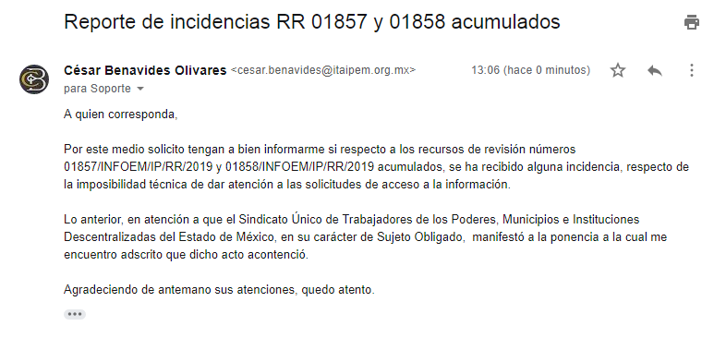
Siendo así que mediante correo electrónico de fecha veinte de mayo del año en curso, el Área de Informática de este Instituto de Transparencia, Acceso a la Información Pública y Protección de Datos Personales del Estado de México y Municipios notificó a esta Ponencia que efectivamente existió un reporte de incidencias por parte del SUJETO OBLIGADO en los recursos de revisión que nos ocupan, como se aprecia en la siguiente imagen:
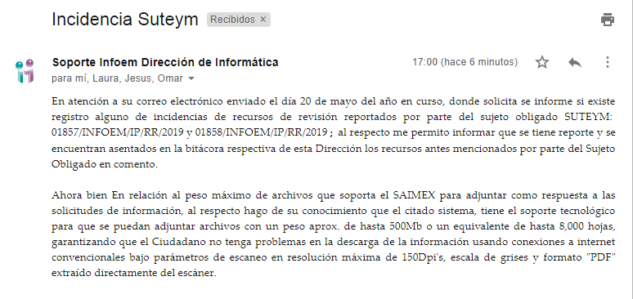
Por lo tanto, al haber reportado EL SUJETO OBLIGADO incidencia para adjuntar al SAIMEX la información solicitada por LA RECURRENTE, se actualiza la hipótesis legal prevista pata fundar y motivar el cambio de modalidad en la entrega de la información y la imposibilidad técnica para digitalizarla y agregarla al Sistema de referencia.
En consecuencia, este Instituto estima que la respuesta otorgada en alcance a los Informes Justificados del SUJETO OBLIGADO se encuentra debidamente fundada y motivada.
Respecto a la fundamentación y motivación es de señalar que el máximo tribunal del país ha establecido jurisprudencia respecto a qué debe entenderse por fundamentación y motivación, en los siguientes términos:
“FUNDAMENTACIÓN Y MOTIVACIÓN. La debida fundamentación y motivación legal, deben entenderse, por lo primero, la cita del precepto legal aplicable al caso, y por lo segundo, las razones, motivos o circunstancias especiales que llevaron a la autoridad a concluir que el caso particular encuadra en el supuesto previsto por la norma legal invocada como fundamento…” (Sic)
De tal manera que, en un acto de autoridad se surte la debida fundamentación cuando se cita el precepto legal aplicable al caso concreto y la debida motivación cuando se expresan las razones, motivos o circunstancias que tomó en cuenta la autoridad para adecuar el hecho a los fundamentos de derecho, sirviendo de sustento la diversa jurisprudencia dictada por el Poder Judicial de la Federación que sostiene que la finalidad de la fundamentación o motivación es la de explicar, justificar, posibilitar la defensa y comunicar la decisión de la autoridad:
“FUNDAMENTACIÓN Y MOTIVACIÓN. EL ASPECTO FORMAL DE LA GARANTÍA Y SU FINALIDAD SE TRADUCEN EN EXPLICAR, JUSTIFICAR, POSIBILITAR LA DEFENSA Y COMUNICAR LA DECISIÓN. El contenido formal de la garantía de legalidad prevista en el artículo 16 constitucional relativa a la fundamentación y motivación tiene como propósito primordial y ratio que el justiciable conozca el "para qué" de la conducta de la autoridad, lo que se traduce en darle a conocer en detalle y de manera completa la esencia de todas las circunstancias y condiciones que determinaron el acto de voluntad, de manera que sea evidente y muy claro para el afectado poder cuestionar y controvertir el mérito de la decisión, permitiéndole una real y auténtica defensa. Por tanto, no basta que el acto de autoridad apenas observe una motivación pro forma pero de una manera incongruente, insuficiente o imprecisa, que impida la finalidad del conocimiento, comprobación y defensa pertinente, ni es válido exigirle una amplitud o abundancia superflua, pues es suficiente la expresión de lo estrictamente necesario para explicar, justificar y posibilitar la defensa, así como para comunicar la decisión a efecto de que se considere debidamente fundado y motivado, exponiendo los hechos relevantes para decidir, citando la norma habilitante y un argumento mínimo pero suficiente para acreditar el razonamiento del que se deduzca la relación de pertenencia lógica de los hechos al derecho invocado, que es la subsunción.”(Sic)
Por lo cual, la fundamentación y motivación implica que en el acto de autoridad, además de contenerse los supuestos jurídicos aplicables, debe de explicarse claramente por qué a través de la utilización de la norma se emitió el acto. De este modo, la persona que se siente afectada pueda impugnar la decisión, permitiéndole una real y auténtica defensa.
Con base en los anterior, este Instituto reitera que es procedente el cambio de modalidad en la entrega de la información, relativa a los contratos, convenios, permisos, concesiones, autorizaciones o licencias celebrados; a la relación detallada de los recursos públicos, tanto económicos, en especie o donativos recibidos; al ejercicio y destino final de los recursos públicos ejercidos y a los montos destinados a comunicación social y publicidad, por el periodo que comprende del 19 de febrero de 2018 al 19 de febrero de 2019; la cual deberá ser puesta a disposición de LA RECURRENTE en versión pública, en los tiempos y lugar establecidos por EL SUJETO OBLIGADO en el alcance a su Informe Justificado.
Dicho lo anterior, es toral señalar que si EL SUJETO OBLIGADO advierte que dentro de la información solicitada se contienen datos personales que sean susceptibles de ser clasificados como confidenciales, deberá entregar la información de mérito en versión pública y emitir el Acuerdo de Clasificación en el que se sustenten dichas versiones públicas.
En ese sentido, es de precisar que la clasificación de la información no se da por el simple mandato de la Ley, sino que es necesario que EL SUJETO OBLIGADO cuando clasifique algún documento o información, ya sea todo o en parte, debe atender lo dispuesto por la Ley de la materia, siendo que dicha clasificación es un trabajo en conjunto tanto de los Servidores Públicos Habilitados, de las Unidades de Transparencia y del Comité de Transparencia del SUJETO OBLIGADO, teniendo el deber los primeros de ellos de presentar ante la Unidad de Transparencia la propuesta de la clasificación de la información, para que luego ésta se presente ante al Comité de Transparencia de así resultar procedente el proyecto de clasificación de la información y que finalmente sea éste último quien apruebe, modifique o revoque la misma.
Así las cosas, dentro de los datos personales que pudieran contenerse se destacan los datos personales sensibles, los cuales son aquellos referentes de la esfera de su titular cuya utilización indebida pueda dar origen a discriminación o conlleve un riesgo grave para éste. De manera enunciativa más no limitativa, se consideran sensibles los datos personales que puedan revelar aspectos como origen racial o étnico, estado de salud física o mental, presente o futura, información genética, creencias religiosas, filosóficas y morales, opiniones políticas y preferencia sexual.
Con base en lo anterior, el artículo 7 de la Ley de Protección de Datos Personales en Posesión de Sujetos Obligados del Estado de México y Municipios establece puntualmente que los datos personales sensibles y de naturaleza análoga en términos de las disposiciones legales aplicables estarán especialmente protegidos con medidas de seguridad de alto nivel.
Asimismo, se destaca la huella dactilar, misma que es considerada un dato personal sensible de carácter biométrico.
En esa virtud, el INAI emitió la Guía para el tratamiento de datos biométricos en la cual estipuló que dentro de los datos biométricos que refieren a características físicas y fisiológicas se encuentra la huella dactilar, la retina, el iris, la geometría de la mano o de los dedos, la estructura de las venas de la mano, la forma de las orejas, la piel o textura de la superficie dérmica, el ADN, la composición química del olor corporal y el patrón vascular, pulsación cardíaca, entre otros.
Así, la Guía en comento determina que las huellas dactilares se forman a partir de la superficie desigual de la piel de los dedos de la mano, en donde se identifican diversas protuberancias y hendiduras conocidas como crestas y valles, las cuales se encuentran dispuestas de modo único. Cuando se registra una huella dactilar en un sistema de reconocimiento, ésta aparece como una serie de líneas oscuras que representan las crestas y de líneas blancas que representan los valles, ubicados entre las crestas. A menudo, las crestas son más cortas y se detienen y comienzan abruptamente. Esta combinación de crestas y valles, con sus correspondientes ubicaciones, direcciones, bifurcaciones, inicios y finales -las minucias-, resultan en un patrón único de características de cada huella dactilar. Las minucias son, entonces, aquellos puntos de interés en toda huella digital.
En ese sentido, podemos concluir que las huellas dactilares refieren y están asociadas a una persona física en lo particular; por lo tanto, dicho dato personal sensible debe ser protegido mediante la elaboración de la versión pública correspondiente.
Por otra parte, es menester señalar que por regla general la fotografía es un dato personal confidencial, en términos de lo dispuesto en el artículo 3°, fracción IX y 143, fracción I de la Ley de Transparencia y Acceso a la Información Pública del Estado de México y Municipios, así como en el artículo 4, fracciones XI y XII de la Ley de Protección de Datos Personales en Posesión de Sujetos Obligados del Estado de México y Municipios. Lo anterior es así, toda vez que las fotografías constituyen la reproducción fiel de las características físicas de una persona en un momento determinado; por lo que, representan un instrumento de identificación, proyección exterior y factor imprescindible para su propio reconocimiento como sujeto individual.
“Artículo 3. Para los efectos de la presente Ley se entenderá por:
…
IX. Datos personales: La información concerniente a una persona, identificada o identificable según lo dispuesto por la Ley de Protección de Datos Personales del Estado de México;
Artículo 143. Para los efectos de esta Ley se considera información confidencial, la clasificada como tal, de manera permanente, por su naturaleza, cuando:
I. Se refiera a la información privada y los datos personales concernientes a una persona física o jurídico colectiva identificada o identificable;
Artículo 4. Para los efectos de esta Ley se entenderá por:
…
XI. Datos personales: a la información concerniente a una persona física o jurídica colectiva identificada o identificable, establecida en cualquier formato o modalidad, y que esté almacenada en los sistemas y bases de datos, se considerará que una persona es identificable cuando su identidad pueda determinarse directa o indirectamente a través de cualquier documento informativo físico o electrónico.
XII. Datos personales sensibles: a las referentes de la esfera de su titular cuya utilización indebida pueda dar origen a discriminación o conlleve un riesgo grave para éste. De manera enunciativa más no limitativa, se consideran sensibles los datos personales que puedan revelar aspectos como origen racial o étnico, estado de salud física o mental, presente o futura, información genética, creencias religiosas, filosóficas y morales, opiniones políticas y preferencia sexual.”
En este sentido, debemos analizar que, si bien el reconocimiento de los derechos humanos surge como limitante al poder absoluto del Estado, actualmente la existencia de mecanismos efectivos para hacer respetar o restituir a los individuos en el goce de los mismos, permiten en mejor manera el Estado de Derecho ante la vulnerabilidad del derecho a la intimidad ante los avances tecnológicos que permiten la intromisión, recolección y tratamiento de sus datos personales y por tanto a la vida privada.
Así, la protección a los datos personales y a la vida privada, previsto en el artículo 143, fracción I de la Ley de Transparencia y Acceso a la Información Pública del Estado de México y Municipios, tiene por efecto cuidar que no se revele información de los individuos en el ejercicio del derecho de acceso a la información en poder de los Sujetos Obligados.
En el caso específico, la información solicitada puede contener datos personales, que de hacerse públicos afectarían la intimidad y vida privada de determinadas personas; es por ello que deben testarse al momento de la elaboración de versiones públicas cualquier otro dato que ponga en riesgo la vida, seguridad y salud de cualquier persona.
En ese sentido, este Órgano Garante no pierde de vista que la información solicitada, pudiera contener a su vez datos personales susceptibles de considerarse información confidencial como lo son: números de cuenta, CLABE’s interbancarias y los Códigos Bidimensionales, éstos últimos, también denominados Códigos QR, entre otros.
Respecto de los Códigos Bidimensionales, también denominados Códigos QR, se trata de barras en dos dimensiones que al igual a los códigos de barras o códigos unidimensionales, son utilizados para almacenar diversos tipos datos de manera codificada, los cuales a través de lectores de acceso libre para cualquier persona, pueden obtenerse los datos que en éstos se contienen, v. gr. la CURP, tratándose de personas físicas.
Por cuanto hace a las cuentas bancarias y claves interbancarias es de precisar que dicha información es información confidencial únicamente; por lo que, concierne a los particulares, y no así del SUJETO OBLIGADO, toda vez que su publicidad abona a la transparencia y a la rendición de cuentas.
En este sentido, es importante precisar que de acuerdo al criterio 11/17 emitido por el INAI, las cuentas bancarias y/o clave interbancaria de los Sujetos Obligados es información de carácter público.
“Criterio 11/17
Cuentas bancarias y/o CLABE interbancaria de sujetos obligados que reciben y/o transfieren recursos públicos, son información pública. La difusión de las cuentas bancarias y claves interbancarias pertenecientes a un sujeto obligado favorece la rendición de cuentas al transparentar la forma en que se administran los recursos públicos, razón por la cual no pueden considerarse como información clasificada.
Resoluciones:
• RRA 0448/16. NOTIMEX, Agencia de Noticias del Estado Mexicano. 24 de agosto de 2016. Por unanimidad. Comisionado Ponente Joel Salas Suárez.
• RRA 2787/16. Colegio de Postgraduados. 01 de noviembre de 2016. Por unanimidad. Comisionado Ponente Francisco Javier Acuña Llamas.
• RRA 4756/16. Instituto Mexicano del Seguro Social. 08 de febrero de 2017. Por unanimidad. Comisionado Ponente Oscar Mauricio Guerra Ford.” (Sic)
Caso contrario a los particulares, como lo refiere el criterio 10/17 emitido por el INAI, que es del tenor literal siguiente:
Cuentas bancarias y/o CLABE interbancaria de personas físicas y morales privadas. El número de cuenta bancaria y/o CLABE interbancaria de particulares es información confidencial, al tratarse de un conjunto de caracteres numéricos utilizados por los grupos financieros para identificar las cuentas de sus clientes, a través de los cuales se puede acceder a información relacionada con su patrimonio y realizar diversas transacciones; por tanto, constituye información clasificada con fundamento en los artículos 116 de la Ley General de Transparencia y Acceso a la Información Pública y 113 de la Ley Federal de Transparencia y Acceso a la Información Pública.
Resoluciones:
RRA 1276/16 Grupo Aeroportuario de la Ciudad de México. S.A. de C.V. 01 de noviembre de 2016. Por unanimidad. Comisionada Ponente Areli Cano Guadiana.
RRA 3527/16 Servicio de Administración Tributaria. 07 de diciembre de 2016. Por unanimidad. Comisionada Ponente Ximena Puente de la Mora. •
RRA 4404/16 Partido del Trabajo. 01 de febrero de 2017. Por unanimidad. Comisionado Ponente Francisco Acuña Llamas.
Ahora bien, en términos del artículo 143 de la Ley de Transparencia y Acceso a la Información Pública del Estado de México y Municipios, se deberá proceder a clasificar la información requerida mediante las formalidades de Ley, es decir, que el Comité de Transparencia del SUJETO OBLIGADO emita el Acuerdo de Clasificación correspondiente debidamente fundado y motivado, en términos de los numerales 49, fracción VIII y 132, fracción II de la Ley de Transparencia y Acceso a la Información Pública del Estado de México y Municipios; así como, los numerales Cuarto al Octavo, Décimo, Décimo Primero, Quincuagésimo y Quincuagésimo Tercero de los Lineamientos Generales en materia de Clasificación y Desclasificación de la Información, así como para la elaboración de Versiones Públicas, que literalmente expresan:
Ley de Transparencia y Acceso a la Información Pública del Estado de México y Municipios
“Artículo 49. Los Comités de Transparencia tendrán las siguientes atribuciones:
VIII. Aprobar, modificar o revocar la clasificación de la información;
Artículo 132. La clasificación de la información se llevará a cabo en el momento en que:
[…]
II. Se determine mediante resolución de autoridad competente; o
Lineamientos Generales en materia de Clasificación y Desclasificación de la Información, así como para la elaboración de Versiones Públicas
“Cuarto. Para clasificar la información como reservada o confidencial, de manera total o parcial, el titular del área del sujeto obligado deberá atender lo dispuesto por el Título Sexto de la Ley General, en relación con las disposiciones contenidas en los presentes lineamientos, así como en aquellas disposiciones legales aplicables a la materia en el ámbito de sus respectivas competencias, en tanto estas últimas no contravengan lo dispuesto en la Ley General.
Los sujetos obligados deberán aplicar, de manera estricta, las excepciones al derecho de acceso a la información y sólo podrán invocarlas cuando acrediten su procedencia.
Quinto. La carga de la prueba para justificar toda negativa de acceso a la información, por actualizarse cualquiera de los supuestos de clasificación previstos en la Ley General, la Ley Federal y leyes estatales, corresponderá a los sujetos obligados, por lo que deberán fundar y motivar debidamente la clasificación de la información ante una solicitud de acceso o al momento en que generen versiones públicas para dar cumplimiento a las obligaciones de transparencia, observando lo dispuesto en la Ley General y las demás disposiciones aplicables en la materia.
Sexto. Los sujetos obligados no podrán emitir acuerdos de carácter general ni particular que clasifiquen documentos o expedientes como reservados, ni clasificar documentos antes de que se genere la información o cuando éstos no obren en sus archivos.
La clasificación de información se realizará conforme a un análisis caso por caso, mediante la aplicación de la prueba de daño y de interés público.
Séptimo. La clasificación de la información se llevará a cabo en el momento en que:
I. Se reciba una solicitud de acceso a la información;
II. Se determine mediante resolución de autoridad competente, o
III. Se generen versiones públicas para dar cumplimiento a las obligaciones de transparencia previstas en la Ley General, la Ley Federal y las correspondientes de las entidades federativas.
Los titulares de las áreas deberán revisar la clasificación al momento de la recepción de una solicitud de acceso a la información, para verificar si encuadra en una causal de reserva o de confidencialidad.
Octavo. Para fundar la clasificación de la información se debe señalar el artículo, fracción, inciso, párrafo o numeral de la ley o tratado internacional suscrito por el Estado mexicano que expresamente le otorga el carácter de reservada o confidencial.
Para motivar la clasificación se deberán señalar las razones o circunstancias especiales que lo llevaron a concluir que el caso particular se ajusta al supuesto previsto por la norma legal invocada como fundamento.
En caso de referirse a información reservada, la motivación de la clasificación también deberá comprender las circunstancias que justifican el establecimiento de determinado plazo de reserva.
Tratándose de información clasificada como confidencial respecto de la cual se haya determinado su conservación permanente por tener valor histórico, ésta conservará tal carácter de conformidad con la normativa aplicable en materia de archivos.
Los documentos contenidos en los archivos históricos y los identificados como históricos confidenciales no serán susceptibles de clasificación como reservados.
Décimo. Los titulares de las áreas, deberán tener conocimiento y llevar un registro del personal que, por la naturaleza de sus atribuciones, tenga acceso a los documentos clasificados. Asimismo, deberán asegurarse de que dicho personal cuente con los conocimientos técnicos y legales que le permitan manejar adecuadamente la información clasificada, en los términos de los Lineamientos para la Organización y Conservación de Archivos.
En ausencia de los titulares de las áreas, la información será clasificada o desclasificada por la persona que lo supla, en términos de la normativa que rija la actuación del sujeto obligado.
Décimo primero. En el intercambio de información entre sujetos obligados para el ejercicio de sus atribuciones, los documentos que se encuentren clasificados deberán llevar la leyenda correspondiente de conformidad con lo dispuesto en el Capítulo VIII de los presentes lineamientos.
[…]
CAPÍTULO VIII
DE LA LEYENDA DE CLASIFICACIÓN
Quincuagésimo. Los titulares de las áreas de los sujetos obligados podrán utilizar los formatos contenidos en el presente Capítulo como modelo para señalar la clasificación de documentos o expedientes, sin perjuicio de que establezcan los propios.
[…]
Quincuagésimo tercero. El formato para señalar la clasificación parcial de un documento, es el siguiente:
 | Concepto | Dónde:
Sello oficial o logotipo del sujeto obligado | Fecha de clasificación | Se anotará la fecha en la que el Comité de Transparencia confirmó la clasificación del documento, en su caso.
Sello oficial o logotipo del sujeto obligado | Área | Se señalará el nombre del área del cual es titular quien clasifica.
Sello oficial o logotipo del sujeto obligado | Información reservada | Se indicarán, en su caso, las partes o páginas del documento que se clasifican como reservadas. Si el documento fuera reservado en su totalidad, se anotarán todas las páginas que lo conforman. Si el documento no contiene información reservada, se tachará este apartado.
Sello oficial o logotipo del sujeto obligado | Periodo de reserva | Se anotará el número de años o meses por los que se mantendrá el documento o las partes del mismo como reservado.
Sello oficial o logotipo del sujeto obligado | Fundamento legal | Se señalará el nombre del ordenamiento, el o los artículos, fracción(es), párrafo(s) con base en los cuales se sustente la reserva.
Sello oficial o logotipo del sujeto obligado | Ampliación del periodo de reserva | En caso de haber solicitado la ampliación del periodo de reserva originalmente establecido, se deberá anotar el número de años o meses por los que se amplía la reserva.
Sello oficial o logotipo del sujeto obligado | Confidencial | Se indicarán, en su caso, las partes o páginas del documento que se clasifica como confidencial. Si el documento fuera confidencial en su totalidad, se anotarán todas las páginas que lo conforman. Si el documento no contiene información confidencial, se tachará este apartado.
Sello oficial o logotipo del sujeto obligado | Fundamento legal | Se señalará el nombre del ordenamiento, el o los artículos, fracción(es), párrafo(s) con base en los cuales se sustente la confidencialidad.
Sello oficial o logotipo del sujeto obligado | Rúbrica del titular del área | Rúbrica autógrafa de quien clasifica.
Sello oficial o logotipo del sujeto obligado | Fecha de desclasificación | Se anotará la fecha en que se desclasifica el documento.
Sello oficial o logotipo del sujeto obligado | Rúbrica y cargo del servidor público | Rúbrica autógrafa de quien desclasifica.
(Énfasis Añadido)
Finalmente, este Órgano Garante de la Protección de Datos Personales no omite mencionar que si dentro de la información que se ordena su entrega, EL SUJETO OBLIGADO advierte documentos que por su propia y especial naturaleza son privados, deberá efectuar el Acuerdo de Clasificación como confidencial, en términos de la legislación aplicable.
Por lo tanto, es importante referir que EL SUJETO OBLIGADO deberá seguir el procedimiento legal establecido para su clasificación, esto es, que su Comité de Transparencia emita un Acuerdo de Clasificación que cumpla con las formalidades antes citadas que la sustente, en el que se expongan los fundamentos y razones que llevaron a la autoridad a clasificar la información, de lo contrario, implica dejar al solicitante en estado de incertidumbre, al no conocer o comprender las razones por las que se clasifica la documentación respectiva, es decir, si no se exponen de manera puntual las razones de ello se estaría violentando el Derecho de Acceso a la Información del solicitante.
Ahora bien, por cuanto hace al requerimiento de LA RECURRENTE relativo a que este Instituto aplique la suplencia de la queja, en la tramitación de sus recursos de revisión, esta Ponencia Resolutora estima que, no es necesario que los recurrentes soliciten el uso de la figura en comento; puesto que, de conformidad con los artículos 13 y 181, cuarto párrafo de la Ley de Transparencia y Acceso a la Información Pública del Estado de México y Municipios, es obligación de este Instituto, en el ámbito de sus atribuciones, suplir cualquier deficiencia para garantizar el ejercicio del Derecho de Acceso a la Información y aplicar la suplencia de la queja en la tramitación de los recursos de revisión, sin cambiar los hechos expuestos, asegurándose de que las partes puedan presentar, de manera oral o escrita, los argumentos que funden y motiven sus pretensiones. Situación que en la especie aconteció en la resolución del presente asunto.
Finalmente, respecto de las manifestaciones vertidas por LA RECURRENTE inherentes a los artículos periodísticos de los cuales se desprende que el INAI ordenó la entrega de información al Sindicato de Petróleos Mexicanos (PEMEX); así como, aquellas manifestaciones relativas a que la SCJN comunicó que invalidaba una fracción de un artículo de la Ley en materia de Transparencia y Acceso a la Información Pública del Estado de Veracruz de la Llave, este Instituto estima que dichas manifestaciones deben declararse inatendibles por este Órgano Garante, en atención a que no guardan relación con la información solicitada en los presentes expedientes electrónicos; ya que se trata de artículos periodísticos que atañen al Órgano Garante Nacional y un Sujeto Obligado Federal; así como, a legislación de otra entidad federativa, respecto de causales de reserva de información.
En mérito de lo expuesto, este Instituto como ente garante del Derecho de Acceso a la Información estima que las razones o motivos de inconformidad hechos valer por LA RECURRENTE devienen parcialmente fundados; por lo que, se MODIFICAN las respuestas del SUJETO OBLIGADO, a fin de que otorgue el acceso a la información descrita en el presente Considerando, de conformidad con lo manifestado en el alcance a sus Informes de Justificación.
Así, con fundamento en lo prescrito en los artículos 5, párrafos vigésimo, vigésimo primero y vigésimo segundo de la Constitución Política del Estado Libre y Soberano de México; 2, fracción II, 19, 29, 36, fracciones I y II, 176, 178, 179, 181, 185, fracción I, 186 y 188 de la Ley de Transparencia y Acceso a la Información Pública del Estado de México y Municipios, este Pleno:
R E S U E L V E
PRIMERO. Resultan parcialmente fundadas las razones o motivos de inconformidad planteadas por LA RECURRENTE, en términos del Considerando SEXTO de esta resolución.
SEGUNDO. Se MODIFICAN las respuestas otorgadas por EL SUJETO OBLIGADO y se le ordena atienda las solicitudes de acceso a la información 00016/SUTEYM/IP/2019 y 00017/SUTEYM/IP/2019 en términos del considerando SEXTO de esta resolución y permita el acceso a LA RECURRENTE, vía consulta directa, en versión pública, de lo siguiente:
“Los contratos, convenios, permisos, concesiones, autorizaciones o licencias celebrados con motivo del ejercicio de recursos públicos; así como los documentos donde conste el ejercicio y destino final de los recursos públicos asignados al Sindicato; incluyendo los destinados a comunicación social y publicidad, por el periodo que comprende del 19 de febrero de 2018 al 19 de febrero de 2019.

Debiendo notificar a LA RECURRENTE el Acuerdo de Clasificación de la información que emita el Comité de Transparencia, con motivo de las versiones públicas.

A efecto de que EL SUJETO OBLIGADO dé pleno cumplimiento a lo ordenado en la presente resolución, es necesario que informe a LA RECURRENTE el o lugares, días y horario en que podrá consultar la información, el nombre del servidor público que le permitirá el acceso a la información.”

TERCERO. Notifíquese la presente resolución al Titular de la Unidad de Transparencia del SUJETO OBLIGADO para que, conforme a los artículos 186, último párrafo y 189, párrafo segundo de la Ley de Transparencia y Acceso a la Información Pública del Estado de México y Municipios, dé cumplimiento a lo ordenado, dentro del plazo de diez días hábiles, debiendo informar a este Instituto, en un plazo de tres días hábiles siguientes, sobre el cumplimiento dado a la presente resolución.
CUARTO. Notifíquese a LA RECURRENTE la presente resolución.
QUINTO. Hágase del conocimiento de LA RECURRENTE que, de conformidad con lo establecido en el artículo 196 de la Ley de Transparencia y Acceso a la Información Pública del Estado de México y Municipios, podrá impugnarla vía Juicio de Amparo en los términos de las leyes aplicables.
ASÍ LO RESUELVE, POR UNANIMIDAD DE VOTOS, EL PLENO DEL INSTITUTO DE TRANSPARENCIA, ACCESO A LA INFORMACIÓN PÚBLICA Y PROTECCIÓN DE DATOS PERSONALES DEL ESTADO DE MÉXICO Y MUNICIPIOS, CONFORMADO POR LOS COMISIONADOS ZULEMA MARTÍNEZ SÁNCHEZ; EVA ABAID YAPUR (AUSENCIA JUSTIFICADA); JOSÉ GUADALUPE LUNA HERNÁNDEZ EMITIENDO VOTO PARTICULAR; JAVIER MARTÍNEZ CRUZ Y LUIS GUSTAVO PARRA NORIEGA; EN LA VIGÉSIMA SESIÓN ORDINARIA CELEBRADA EL VEINTINUEVE DE MAYO DE DOS MIL DIECINUEVE, ANTE EL SECRETARIO TÉCNICO DEL PLENO, ALEXIS TAPIA RAMÍREZ.
Zulema Martínez Sánchez
Comisionada Presidenta
(RÚBRICA)
Eva Abaid Yapur  Comisionada  (Ausencia Justificada) | José Guadalupe Luna Hernández  Comisionado  (RÚBRICA)
Javier Martínez Cruz  Comisionado  (RÚBRICA) | Luis Gustavo Parra Noriega  Comisionado  (RÚBRICA)
Alexis Tapia Ramírez
Secretario Técnico del Pleno
(RÚBRICA)
Esta hoja corresponde a la resolución de fecha veintinueve de mayo de dos mil diecinueve, emitida en los Recursos de Revisión 01857/INFOEM/IP/RR/2019 y 01858/INFOEM/IP/RR/2019 acumulados.

Cabe destacarse que la particular no refirió en sus solicitudes el periodo de la información a la que pretende acceso; por ello, este Instituto como ente garante del derecho de acceso a la información suple la deficiencia en que incurre y determina que la información solicitada corresponde a aquella generada o administrada del 19 de febrero de 2018 al 19 de febrero de 2019; en términos de lo dispuesto por los artículos 13 y 181, cuarto párrafo de la Ley de Transparencia y Acceso a la Información Pública del Estado de México y Municipios.
Supra p. 21.

